


Manual de usuario SUICC

Sistema Unificado de Información para los procesos del Cargo por Confiabilidad
2023


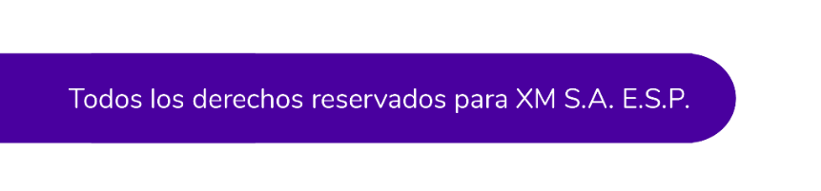
Contenido
1. Iniciar sesión. 4
2. Registro como usuario en el SUICC 5
3. Iniciar sesión cuando el usuario ya está registrado. 9
4. Recuperar Contraseña 11
5. Ingreso a la página principal del SUICC. 17
6. Cambio de contraseña 18
7. Registrarse para participar en un mecanismo de asignación de OEF 19
Edición del registro 22
8. Participar en un mecanismo de asignación de OEF 25
9. Asignar contactos 32
10. Requisitos legales y asignar apoderado 34
11. Enviar una actividad del cronograma y explicación de los estados. 37
Actividad que se realiza por empresa o persona natural participante: 37
Actividad que se realiza por cada una de las plantas o proyectos de generación de una empresa o persona natural participante: 38
Estados de las plantas o proyectos de generación, documentos y formularios: 40
12. Dar respuesta a las solicitudes de aclaración 44

Glosario

CREG: Comisión de Regulación de Energía y Gas Regular los servicios públicos de energía eléctrica, gas combustible y combustibles líquidos promoviendo la disponibilidad de una oferta suficiente y confiable para atender de manera satisfactoria y eficiente las necesidades de los usuarios, en armonía con la política pública.

MME: Ministerio de minas y energía es la entidad nacional del país responsable de sus recursos naturales no renovables.

ASIC: Administrador del Sistema de Intercambios Comerciales.

XM: Una empresa especializada en la gestión de sistemas de tiempo real, la administración del mercado de energía mayorista y el desarrollo de soluciones y servicios de energía e información.

Unidades de medida:

kWh: Kilovatio hora
MWh: Megavatio hora
d.h: día hábil colombiano.

Iniciar sesión.

Ingresar a la plataforma SUICC.

Aspectos para considerar antes de iniciar sesión.
- Es requerido tener conexión a Internet para poder Ingresar a la plataforma SUICC.
- Ingrese a la siguiente URL:
XM - SUICC

- Dar clic en el botón Iniciar sesión.

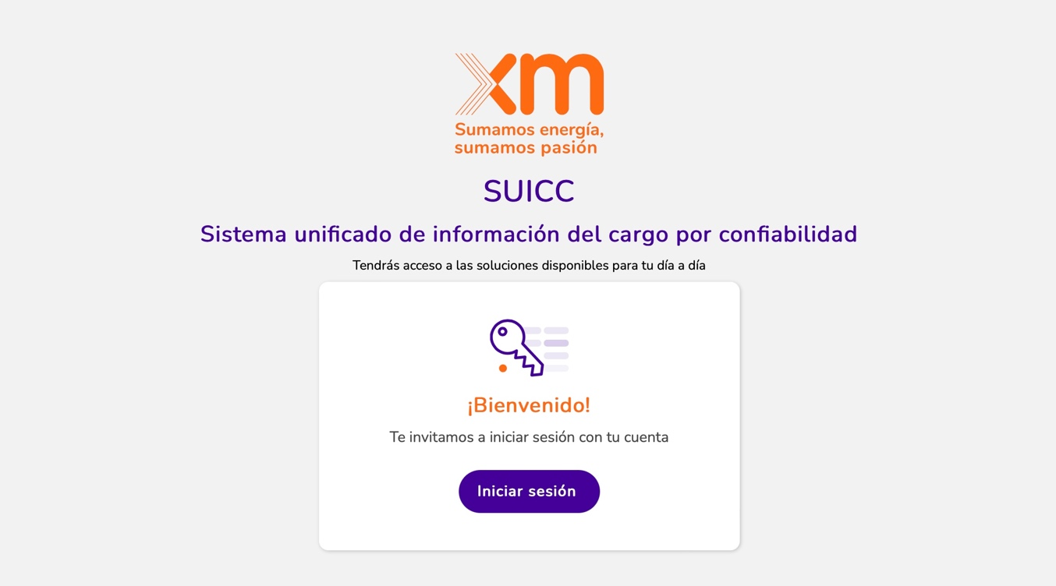

Ilustración 1.1 Pantalla inicial SUICC

Registro como usuario en el SUICC

Nota:

- El registro es realizado por usuarios cuya cuenta no existe en el SUICC.

- Cada una de las personas de una empresa que vayan a intercambiar información referente a los mecanismos de asignación de OEF con el ASIC deberán tener una cuenta en SUICC.

Para realizar el registro se debe tener en cuenta la siguiente información.
- Al ingresar a la Plataforma SUICC, se visualiza un mensaje informativo ¿No tienes una cuenta? Se debe dar clic a la opción “Registrarse”. Se muestra un formulario que se debe diligenciar con la siguiente información:


Ilustración 2.1 Formulario para registrarse

Nota: Todos los campos cuentan con políticas de contraseñas que deben cumplirse; si el usuario no completa el campo según lo requerido, no se permite realizar el registro.

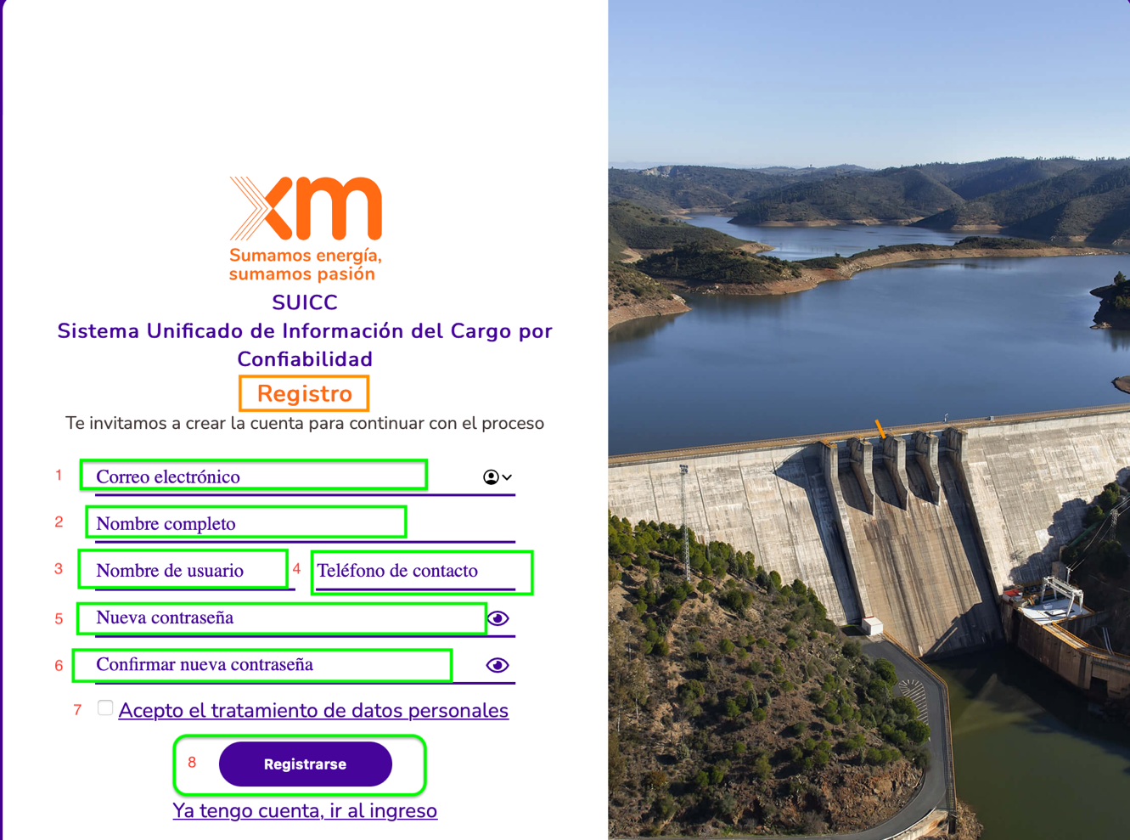
- Correo electrónico: Se permite el ingreso de correos con diversos dominios.

- Nombre completo. El usuario debe ingresar su nombre completo.

- Nombre de usuario: Para ingresar un nombre de usuario, se deben cumplir las siguientes políticas:
- Debe contener al menos 6 caracteres alfanumérico (solo letras y números).
- No se permite caracteres especiales (%$#*^@!).
- Se debe utilizar combinaciones de mayúsculas y minúsculas para aumentar la seguridad.
Ilustración 2.2 Link donde se muestra el doc. de tratamiento de datos.

- Teléfono de contacto: El número de teléfono debe contener al menos 10 dígitos. (0-9)

- Nueva contraseña: Al ingresar la contraseña debe cumplirse al menos tres (3) de las siguientes políticas:
- Debe tener caracteres en mayúsculas y minúscula.
- Debe tener dígitos numéricos (0-9).
- Debe tener caracteres especiales (@#$%^&*).
- Debe tener entre 8 a 16 caracteres.

- Confirmar nueva contraseña: La contraseña ingresada debe coincidir exactamente con la contraseña proporcionada en el campo "Nueva contraseña".

¡Importante!: Debes recordar tu nombre de usuario para poder ingresar al SUICC.

Aceptar los términos y condiciones y el tratamiento de datos personales: Para poder registrarse, el usuario debe aceptar los términos y condiciones y el tratamiento de datos personales descritos en el documento que se encuentra al hacer clic en el enlace de la figura 2.3. Es obligación de quien se registra leer el documento indicado.

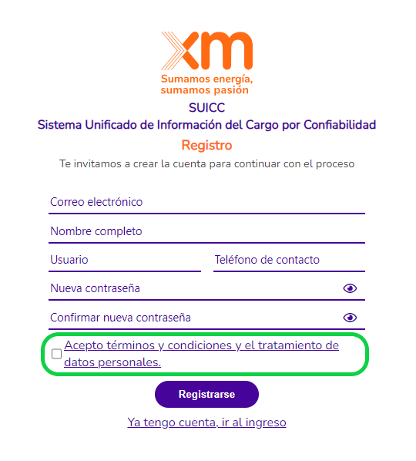
Ilustración 2.3. Link donde se muestra el doc. de tratamiento de datos.

Una vez que el usuario haya completado el formulario de registro, debe hacer clic en la opción REGISTRARSE.

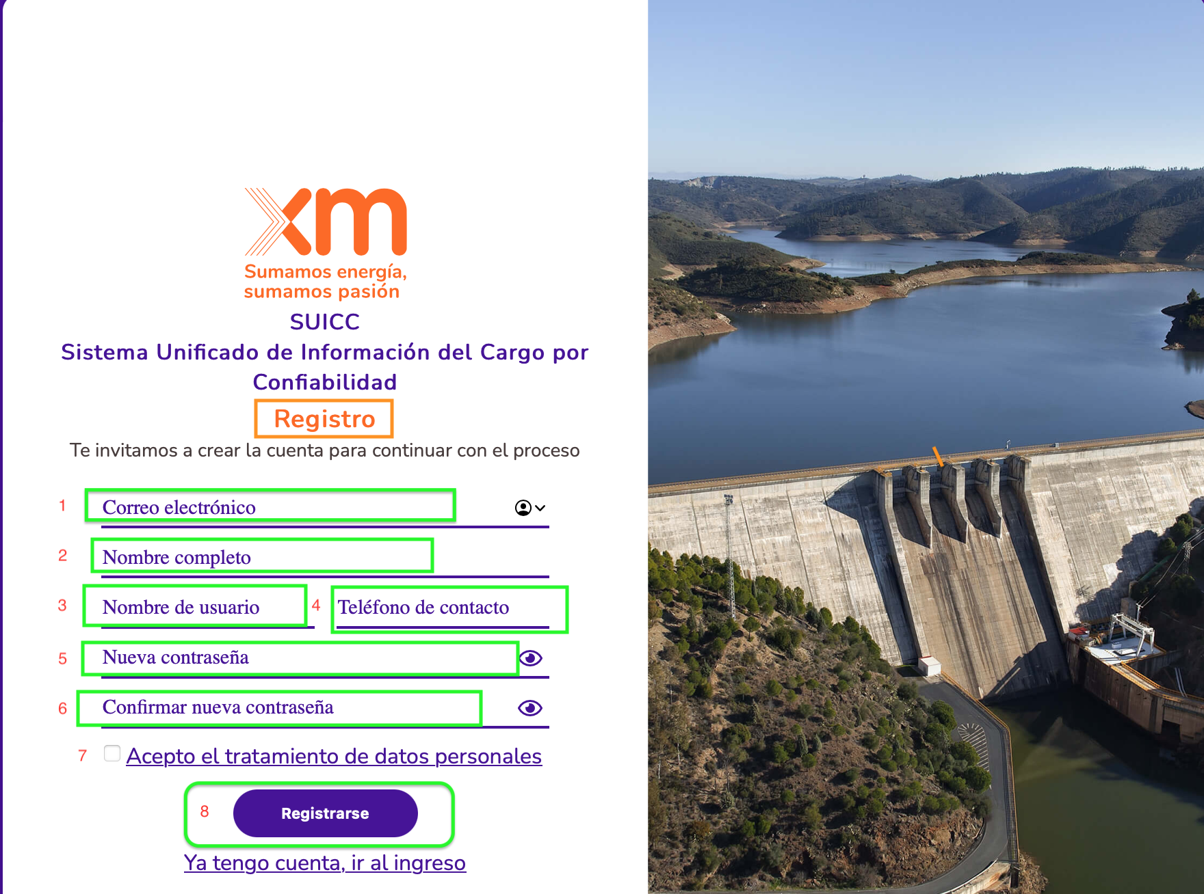

Nota: Si la información requerida no se completa correctamente, cada campo mostrará un mensaje informativo que indica las políticas necesarias para ese campo específico. Si el formulario no cumple con las políticas establecidas, el registro no será exitoso.

Si el registró es correcto se muestra un mensaje informando que el registro ha sido exitoso.

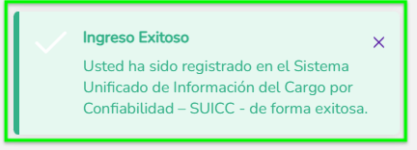

Cuando el registro se realiza correctamente, también se enviará una notificación al correo electrónico del usuario registrado en el SUICC.

Con el asunto: "Bienvenido a XM"
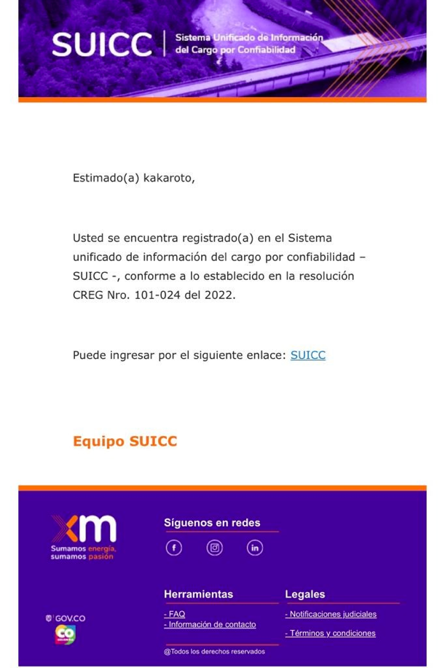
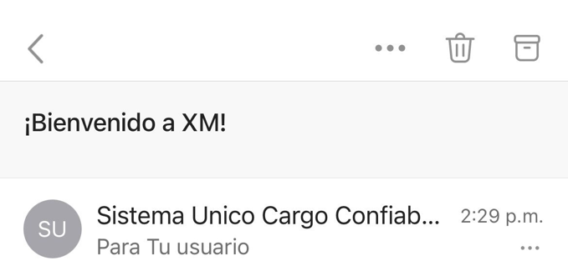

El usuario puede ingresar al SUICC por medio del link que se encuentra en la notificación de Bienvenida enviada al correo electrónico.

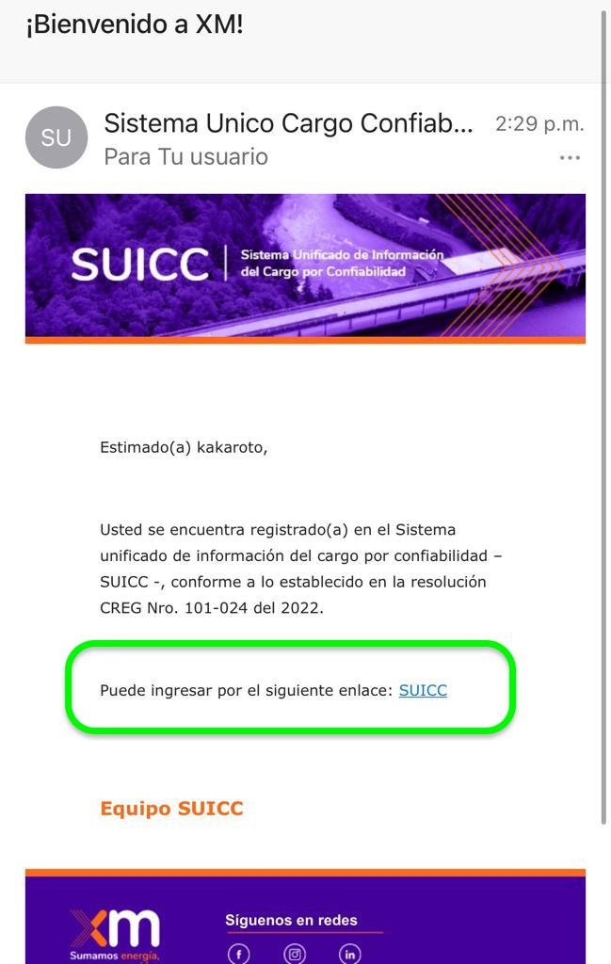

3. Iniciar sesión cuando el usuario ya está registrado.

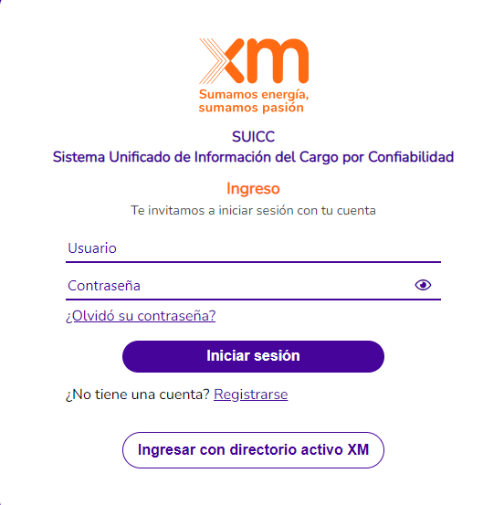

Ilustración 3.1 ingresar al SUICC como usuario.

Nota: Cuando el usuario ya está registrado, puede iniciar sesión, donde únicamente debe ingresar el usuario y la contraseña.

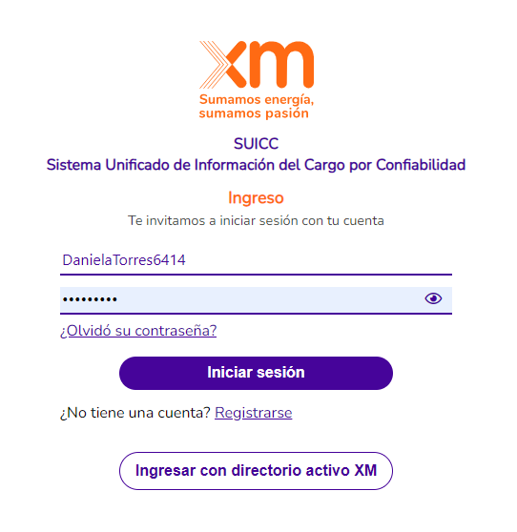
- Ingrese el Usuario
- Ingrese la contraseña.
- Haga clic en el botón ¨Iniciar sesión¨.

Se muestra la página principal del SUICC.

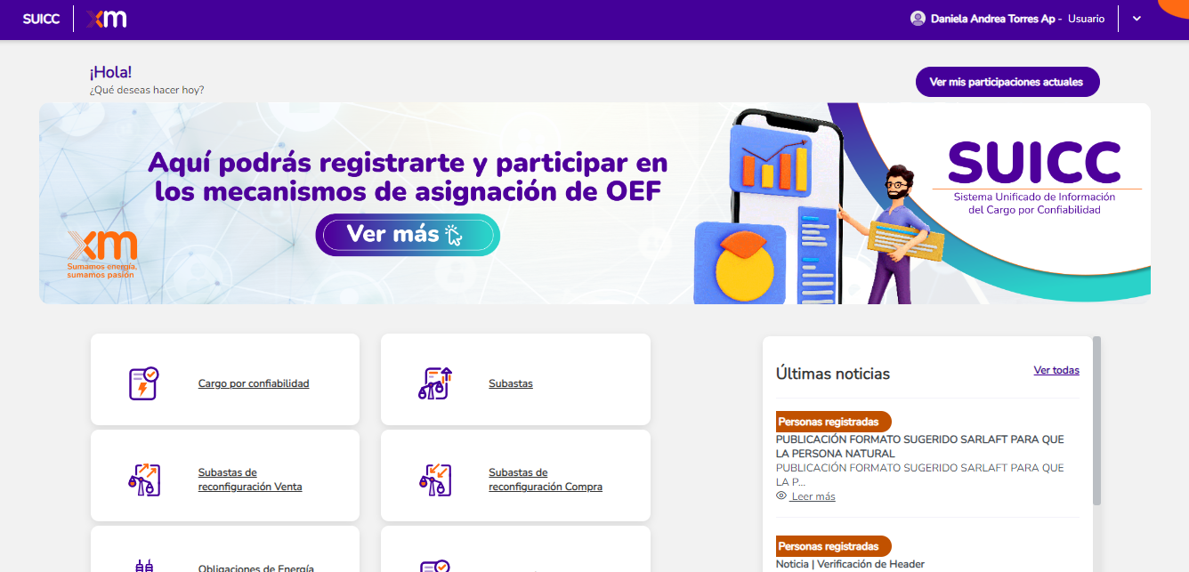

Recuperar Contraseña

Si el usuario olvidó la contraseña para acceder al SUICC, debe dirigirse a la opción "¿Olvidó su contraseña?".

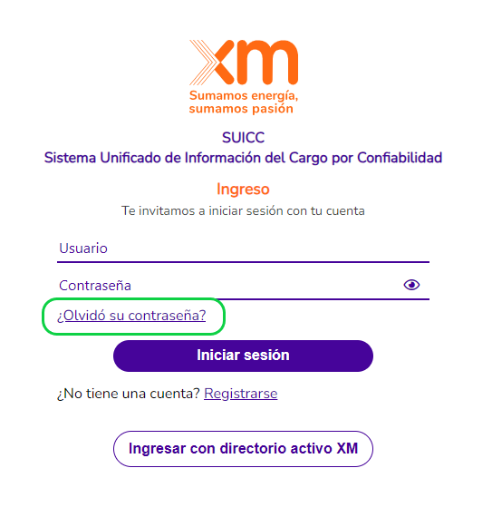

Al seleccionar la opción "¿Olvidó su contraseña?", siga los siguientes pasos para recuperar exitosamente la contraseña:

PASO1: Ingresar el usuario y el correo electrónico registrado en el SUICC.

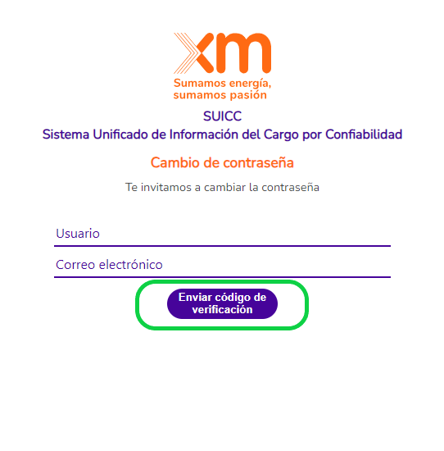

PASO 2: Dar clic en la opción “Enviar código de verificación”

PASO 3: Se muestra un mensaje informativo “El código de verificación ha sido enviado a su bandeja de entrada. Cópielo en el cuadro de entrada a continuación.”

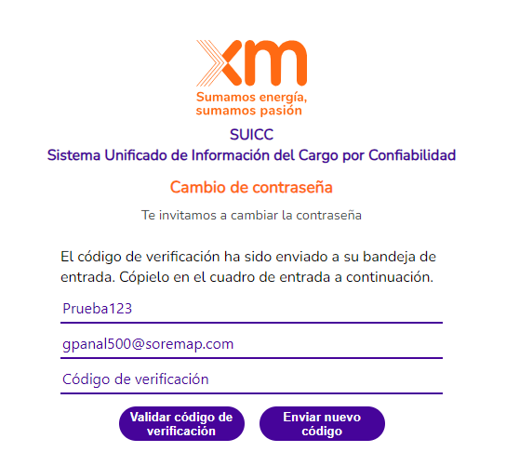

PASO 4: A la dirección de correo ingresada, llegará un mensaje con el asunto "XM código de comprobación", que incluirá un código de verificación similar al siguiente:

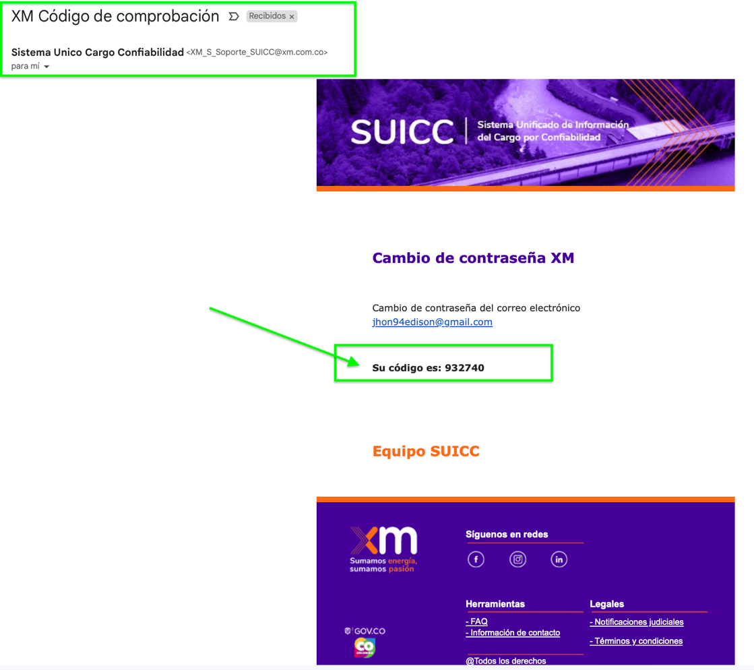

PASO 5: El usuario ingresa el código de verificación enviado al correo en el cuadro de entrada llamado “Código de verificación”


Y presionar clic en la opción “Validar código de verificación”

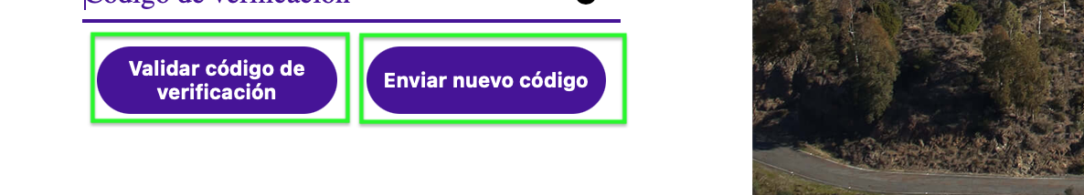

Nota: El usuario puede solicitar un Nuevo código donde llegara al correo electrónico ingresado. Similar al. Paso 4

PASO 6: Se muestra un mensaje informativo “Correo electrónico verificado ahora puedes continuar”

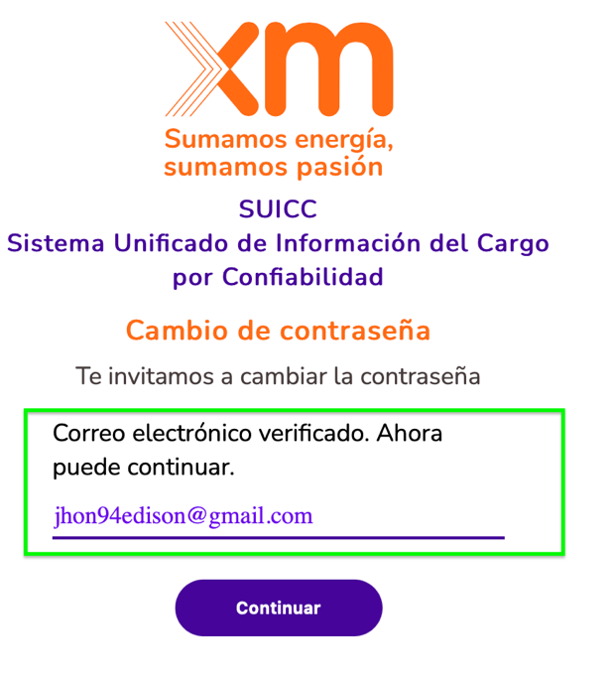

El usuario da clic en la opción continuar
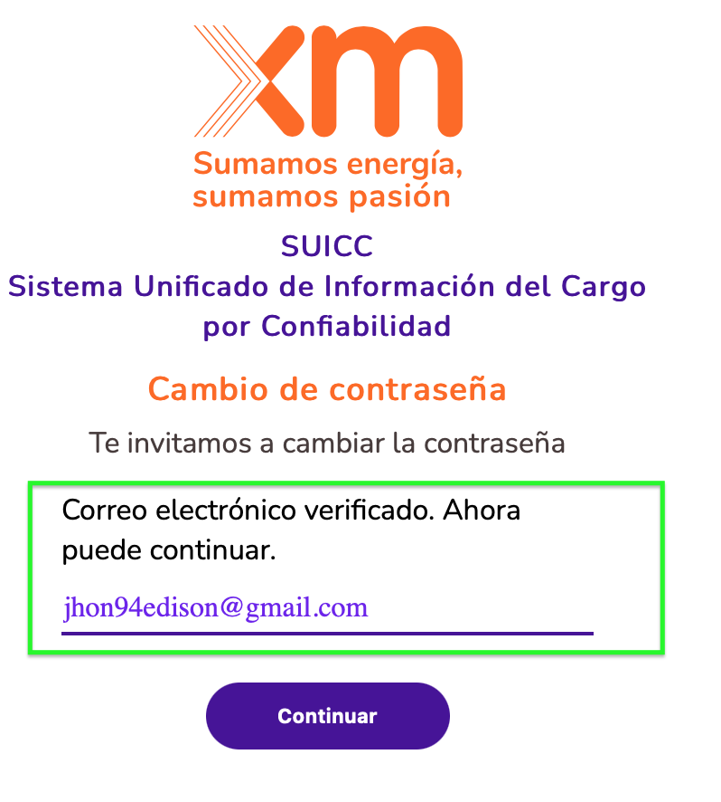

PASO 7: Se muestra el mensaje informativo “Te invitamos a cambiar la contraseña”

Nota: La contraseña debe cumplir las políticas descritas en el Registro como usuario al SUICC.

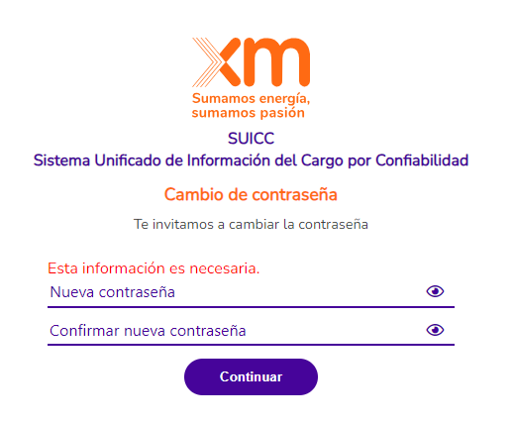

- Nueva contraseña: Al ingresar la contraseña debe cumplirse las siguientes políticas:
- Debe tener caracteres en mayúsculas y minúscula.
- Debe tener dígitos numéricos (0-9).
- Debe tener caracteres especiales (@#$%^&*).
- Debe tener entre 8 a 16 caracteres.

- Confirmar nueva contraseña: La contraseña ingresada debe coincidir exactamente con la contraseña proporcionada en el campo "Nueva contraseña".

- Clic en el botón continuar.

PASO 8: Al correo del usuario llega un correo notificando “su cambio de contraseña se hizo de manera correcta”

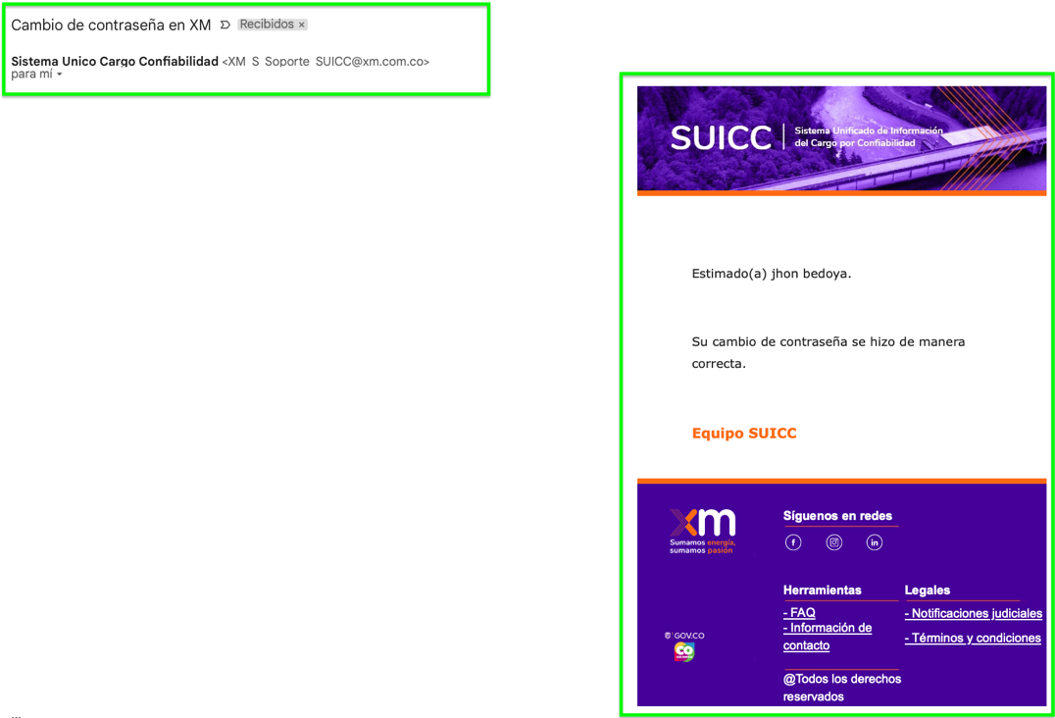

5. Ingreso a la página principal del SUICC.

NOTA: La imagen que se muestra es a pantalla principal del SUICC.

Donde se muestran las siguientes opciones.

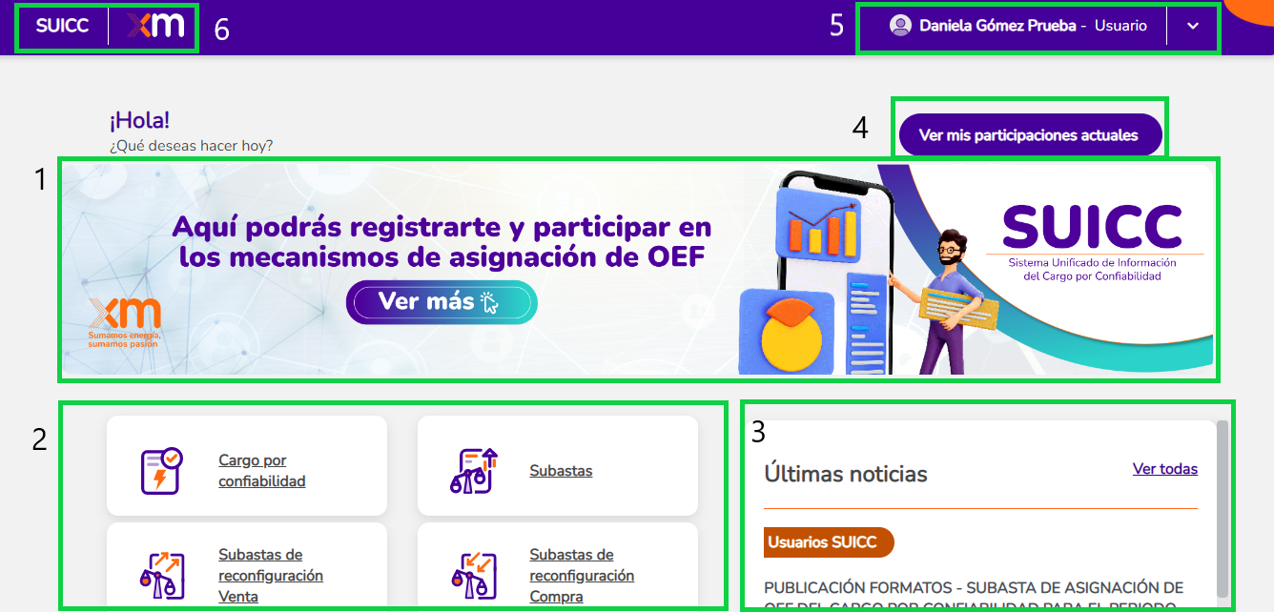

- Ingreso a los mecanismos de asignación OEF disponibles.
- Opciones informativas XM y del Cargo por Confiabilidad.
- Ultimas noticias publicadas.
- Participaciones actuales.
- Nombre del usuario y opciones de configuración.
- SUICC y acceso página de inicio.

6. Cambio de contraseña

Para que el usuario pueda cambiar su contraseña, debe acceder a las opciones de configuración de su perfil de usuario.

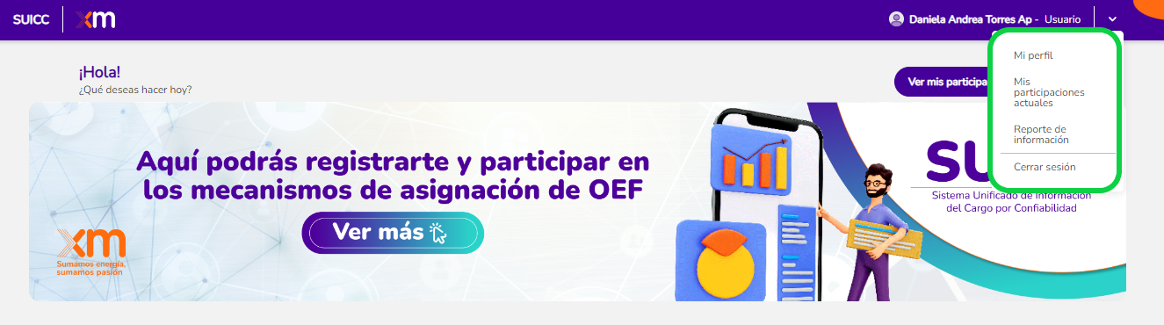

Pasos para cambiar la contraseña.

- Ingresar a perfil de usuario.

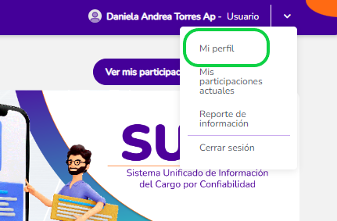

- El perfil de usuario se muestra con los datos que se crearon.
- Ingresar a la opción “cambio de contraseña”
- Se muestra la pantalla para el cambio de contraseña.

Registrarse para participar en un mecanismo de asignación de OEF

Para participar en los mecanismos de asignación de OEF, lo primero que se debe hacer es el registro a mecanismos de asignación de OEF. Para esto se debe dar clic en el siguiente banner:



Registro como persona jurídica:

Si se va a participar de un mecanismo de asignación de OEF (Obligaciones de Energía Firme) en nombre de una compañía (esto aplica para el registro del representante legal, el apoderado y los contactos activos), se debe elegir la opción de “persona jurídica” y diligenciar el número de NIT de la compañía. Luego, se debe dar clic al botón “Validar existencia”.

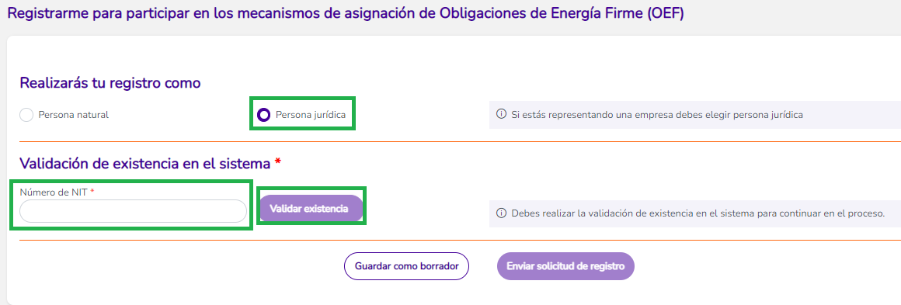
Ilustración 7.1

Si la empresa ya se encuentra registrada como agente del mercando ante XM, en la pregunta “¿Eres agente del mercado?” deben elegir la opción “Si”. De lo contrario, se debe elegir la opción “No”. Si la compañía ya está registrada ante XM, se le precargarán los datos de razón social (nombre de la compañía), sigla, tipo de empresa, país, dirección y teléfono de la empresa. Si algún campo no se precarga, se debe diligenciar.

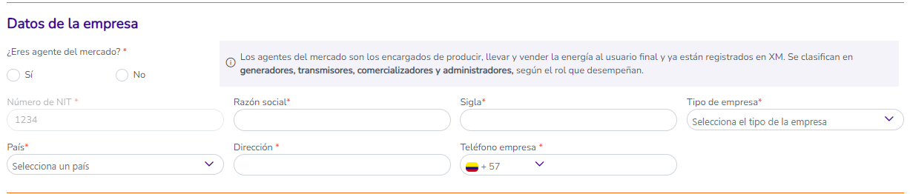

Ilustración 7.2

En la sección “Rol del registro”, para el caso del registro del representante legal debe elegir la opción “Representante legal”. En este caso se le desplegarán los campos necesarios para el ingreso de la información personal del representante legal. En la sección de documentos debe adjuntar el certificado de existencia y representación legal y la fotocopia del documento de identidad y dar clic en el botón “Enviar solicitud de registro”:

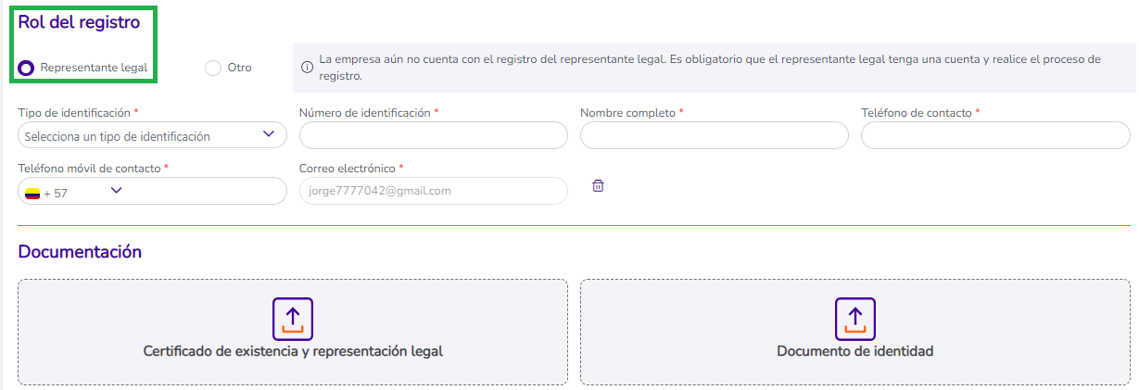

Ilustración 7.3

Adicionalmente, le llegará un correo de Docusign para la firma del documento SARLAFT. Se debe firmar este documento para que el registro quede en estado “En revisión” por parte del ASIC.

En el caso del registro del apoderado y / o de los contactos activos, en caso de contar con ellos, en la sección “Rol del registro” se debe elegir “Otro” y diligenciar los campos respectivos. En la sección de “Documentación” se debe adjuntar la fotocopia del documento de identidad de la persona que se está registrando y dar clic en el botón “Enviar solicitud de registro”.

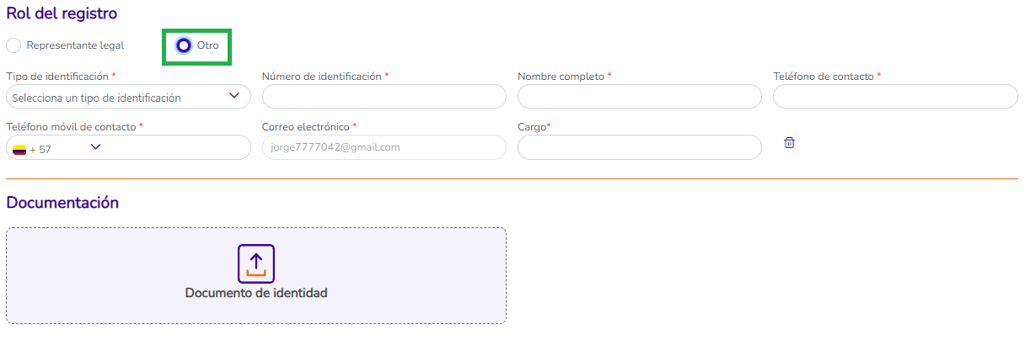
Ilustración 7.4

Nota 1: Tener en cuenta que la primera persona que se debe registrar es el representante legal. De lo contrario, el registro se bloquea automáticamente, como se observa en la siguiente imagen, por lo que se debe refrescar la página y realizar el registro del representante legal, antes de que se registre el apoderado y los contactos.

Nota 2: Solo el representante legal es quien debe firmar el SARLAFT. Mientras no haya firmado dicho documento, el registro queda en estado “Pendiente por firma”.

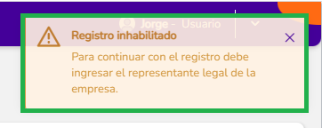

Registro como persona natural:

Si va a participar en un mecanismo de asignación de OEF a nombre propio, debe realizar el registro como “persona natural” y diligenciar los campos respectivos. Además, debe adjuntar la fotocopia del documento de identidad y el RUT y dar clic en el botón “Enviar solicitud de registro”.

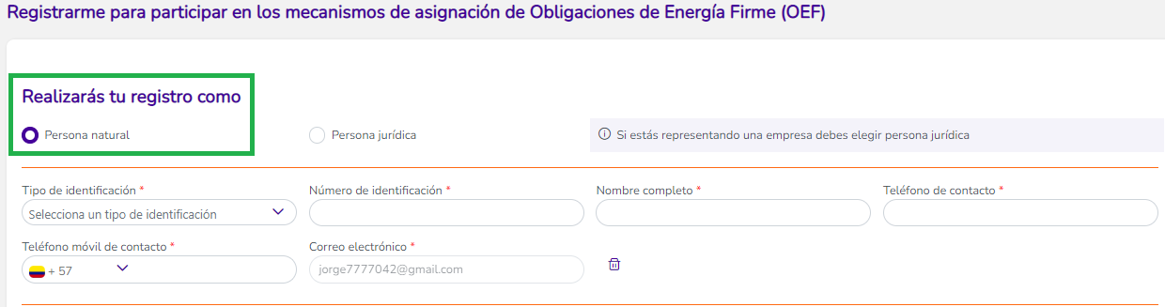
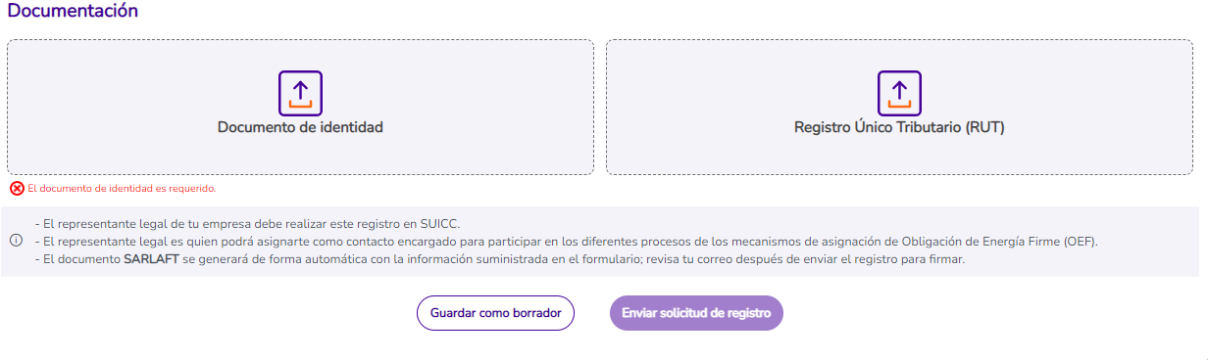
Ilustración 7.5

Adicionalmente, le llegará un correo de Docusign para la firma del documento SARLAFT. Se debe firmar este documento para que el registro quede en estado “En revisión” por parte del ASIC.

Nota: Toda persona natural que vaya a participar en un mecanismo de asignación de OEF a nombre propio debe firmar el SARLAFT. Mientras no haya firmado dicho documento, el registro queda en estado “Pendiente por firma”.

Edición del registro

Si el ASIC le ha solicitado aclaraciones sobre la información enviada, podrá hacer una edición de su registro. Las observaciones las podrá observar en su perfil de usuario y se visualizarán como un mensaje en color rojo (ver ilustración 7.6). Para poder editar, debe ingresar dar clic en “Editar información”.

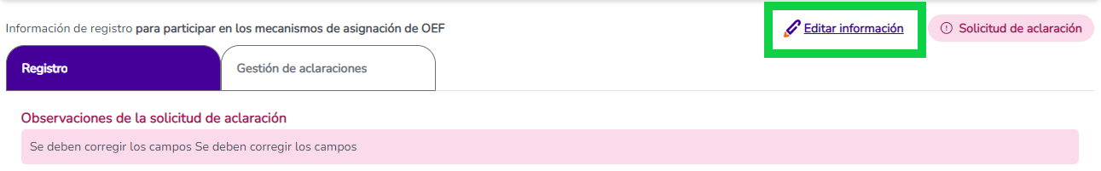
Ilustración 7.6

Si debe corregir datos de su información personal, debe dar clic en el ícono de la basurera como se ve en la ilustración 7.7:

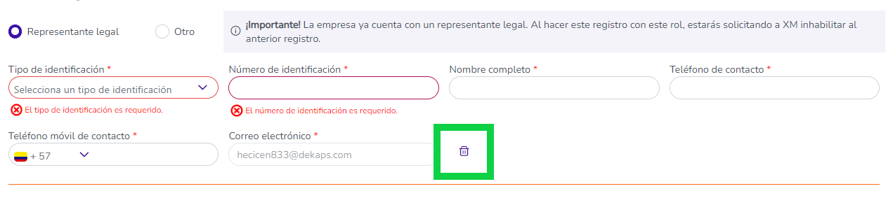
Ilustración 7.7

Toda la trazabilidad quedará en la pestaña de “Gestión de aclaraciones”. Allí encontrará las observaciones dadas por XM (ver ilustración 7.8), así como el estado de los documentos que se han subido. Estos pueden estar vigentes o caducos (ver ilustración 7.9)

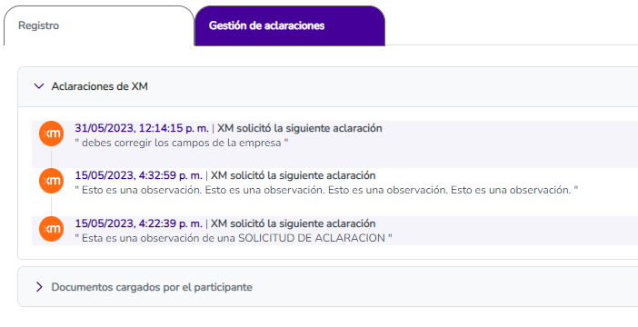
Ilustración 7.8
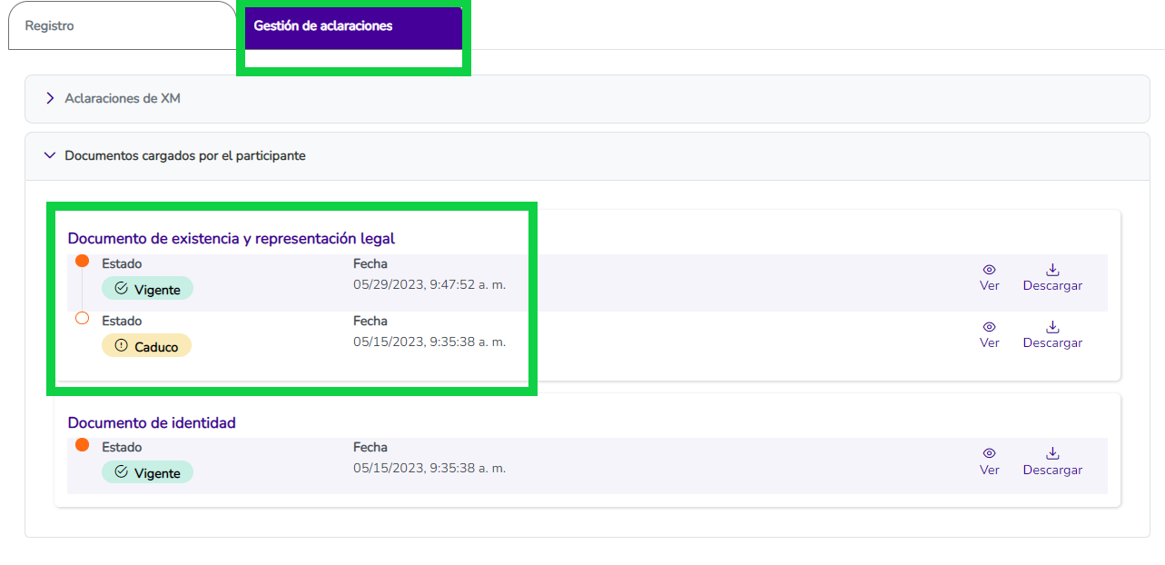
Ilustración 7.9

Nota 1: Tenga en cuenta que una vez se edita la información, el registro quedará en revisión por parte de XM.

Nota 2: Si usted ya se encontraba participando en un mecanismo de asignación de OEF, como la subasta para la asignación de OEF 2027-2028, y su registro está en solicitud de aclaración o en revisión, podrá ingresar a esta por la opción de “Mis participaciones actuales” del menú principal.

Participar en un mecanismo de asignación de OEF

Una vez su registro para participar en los mecanismos de asignación de OEF sea Aprobado por el ASIC (Ver sección 7), podrá ingresar a los mecanismos de asignación de OEF y participar de ellos. Se puede ingresar a través de la imagen de la ilustración 8.1, la cual se encuentra en la página principal del SUICC.

Ilustración 8.1

Allí se podrá encontrar los mecanismos que estén deshabilitados, habilitados para participar y en los que ya tiene un proceso en curso, como se muestra en la ilustración 8.2.

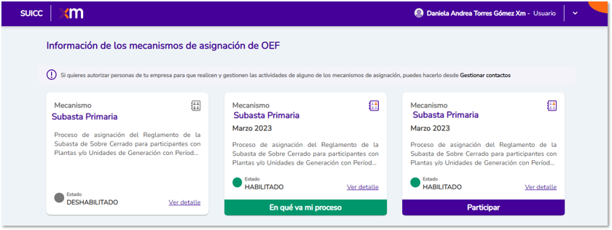
Ilustración 8.2. Ejemplo de cómo se ve una subasta primaria en sus tres estados.

Si desea participar en uno de los mecanismos habilitados debes dar clic en el botón “Participar” (ilustración 8.3). Al dar clic, saldrá un mensaje como el de la ilustración 8.4. Si da clic en aceptar, empezará a participar en el mecanismo.

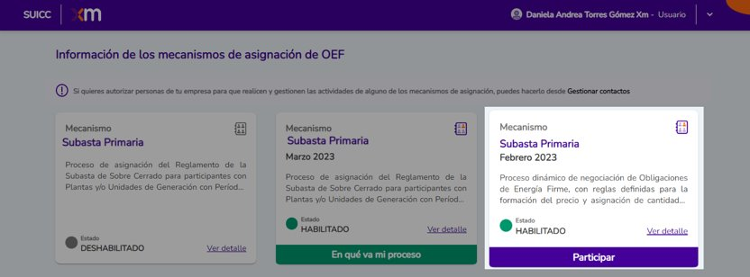
Ilustración 8.3.

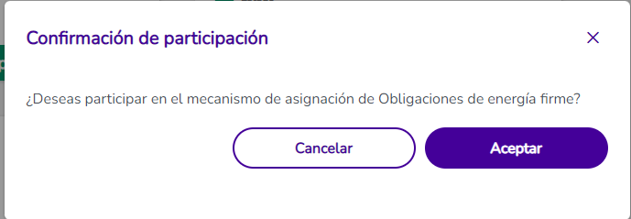
Ilustración 8.4

Una vez comience a participar, le aparecerán los mecanismos en “Mis participaciones actuales”. Se puede ingresar a esta opción desde el menú de arriba a la derecha (ilustración 8.5) o desde el botón que encuentra arriba de la imagen de la página principal como se muestra en la ilustración 8.6.

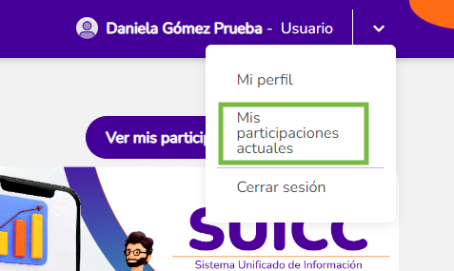

Ilustración 8.5


Ilustración 8.6

Al entrar a participar de los mecanismos de participación aparecerán todas las actividades del cronograma del mecanismo o mecanismo de asignación, en forma de tarjetas como se ve en la Ilustración 8.7. Las actividades pueden estar en los siguientes estados:

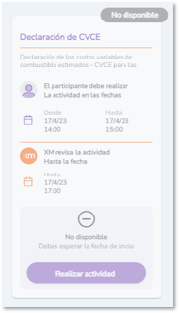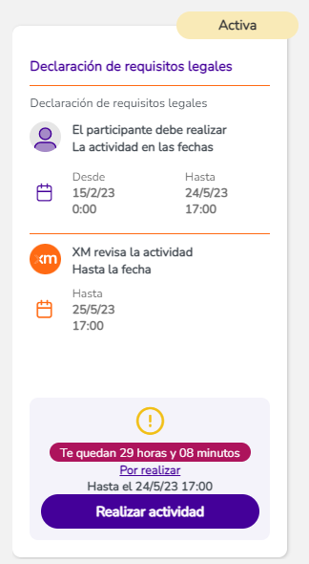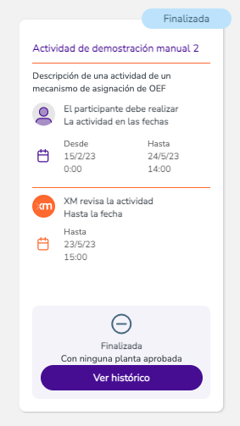

- No disponibles: Cuando la actividad aún no se encuentra disponible para ser realizada por parte de los participantes.

- Activa: Cuando se puede realizar la actividad por primera vez, hacer solicitudes de aclaración o responder a las solicitudes de aclaración.

- Finalizada: Cuando, por plazos del cronograma, no se puede enviar más información para su revisión, hacer solicitudes de aclaración o responder a las solicitudes de aclaración. A partir de este momento se puede acceder al histórico de la actividad a través del siguiente botón: donde se podrá acceder a toda la trazabilidad de la información enviada y las interacciones con XM.

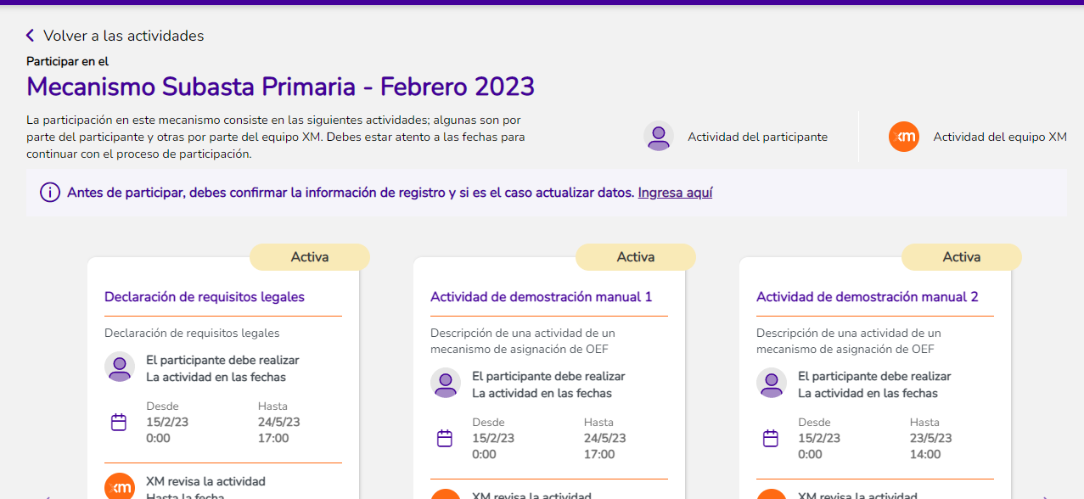

Ilustración 8.7

Las tarjetas muestran las siguientes fechas (ver Ilustración 8.8):

- Fecha y hora desde la cual se puede realizar la actividad por primera vez y enviarla a revisar.
- Fecha y hora hasta la cual se puede realizar la actividad por primera vez y enviarla a revisar.
- Fecha y hora que tiene XM para hacer solicitudes de aclaración.

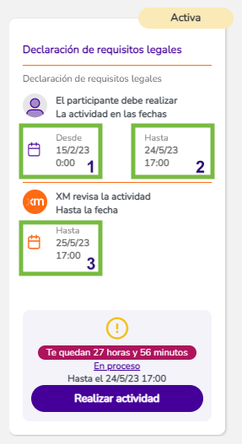

Ilustración 8.8

Para realizar la actividad correspondiente, se debe dar clic en “Realizar actividad”. Esto lo redirigirá a una pantalla similar a la de la ilustración 8.9 o a la de la ilustración 8.10. Allí podrá encontrar dos opciones: Que se deba diligenciar una actividad que solo se realiza por empresa, por ejemplo, la declaración de requisitos legales, la declaración de interés o la declaración de retiro de las que habla la resolución CREG 101 – 024 del 2022. O puede encontrar una actividad que se debe realizar por cada una de las plantas o proyectos de generación con las cuales desea participar en la subasta o el mecanismo de asignación correspondiente.

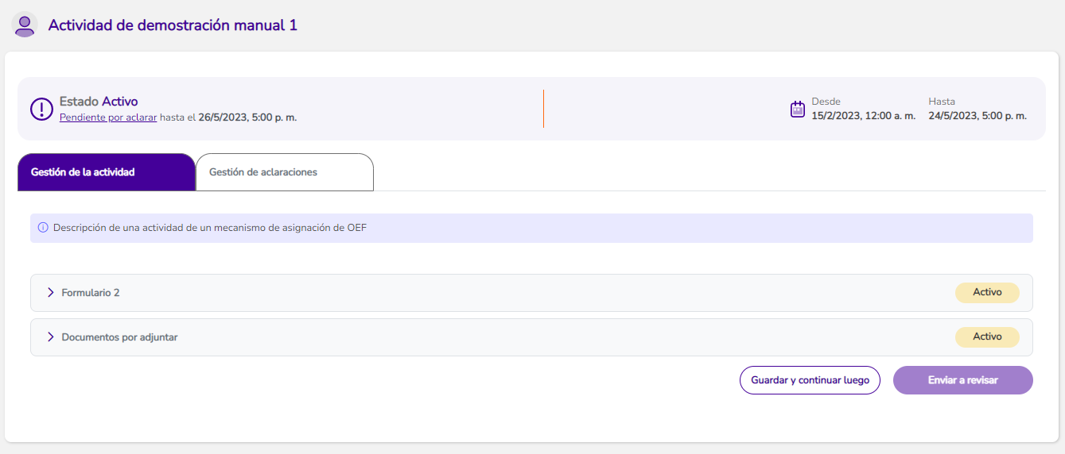

Ilustración 8.9. Ejemplo de cómo se ve una actividad que solo debe realizarse una vez por empresa o persona natural participante.

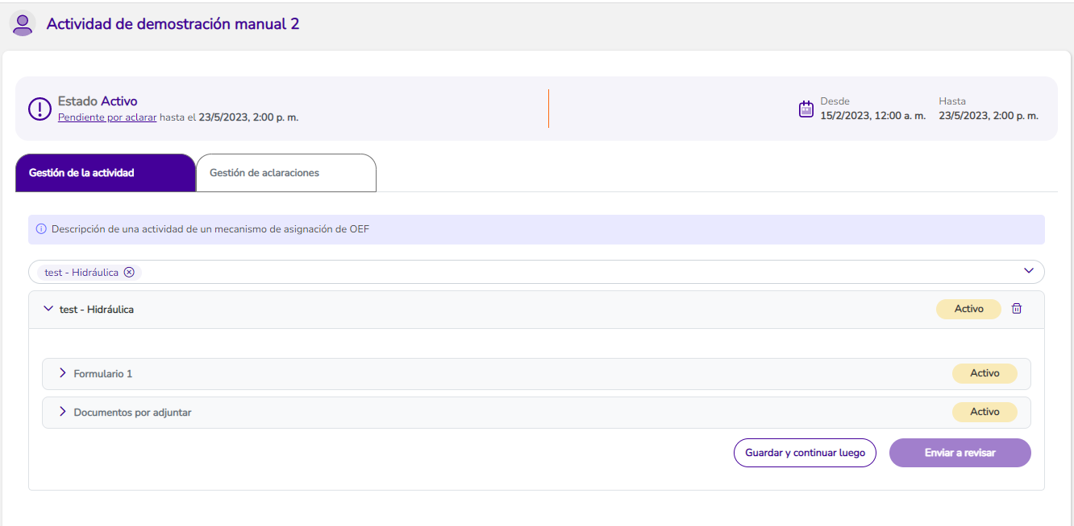

Ilustración 8.10. Ejemplo de cómo se ve una actividad que debe realizarse por cada una de las plantas o proyectos de generación de la empresa o persona natural participante.

Adicionalmente, aparecerán alertas y mensajes sobre el proceso de participación en la actividad (Ver ilustración 8.11):

- Por realizar: Si la actividad se encuentra pendiente por realizar. Aparecerán las horas que quedan para enviarla a revisión.

- En proceso: Si la actividad ya se encuentra en algún proceso. Aparecerán las horas que quedan para enviarla a revisar por primera vez.

- Pendiente por aclarar: Si hay solicitudes de aclaración por parte de XM. En este caso, aparecerá la fecha y hora límite para responder a dichas solicitudes.

- Con ninguna/todas/algunas plantas o proyectos de generación aprobadas: Si la actividad ya se encuentra en finalizada por los plazos del cronograma, se indicará si las plantas o proyectos de generación con las que se envió la actividad no fueron aprobadas o si, por el contrario, todas o algunas fueron aprobadas.

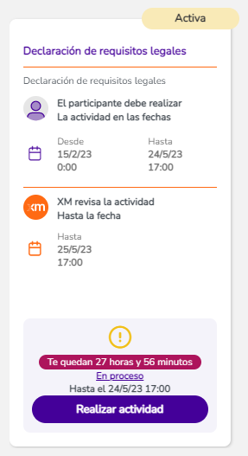
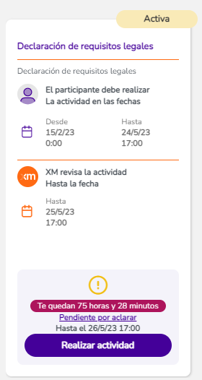

Ilustración 8.11. Ejemplos de posibles alertas que se pueden ver en las tarjetas de actividades.

Asignar contactos

El representante legal y /o el apoderado son quienes deben asignar los contactos, a través del SUICC, para participar en los mecanismos de asignación de OEF. Esto es opcional, pero si se quiere asignar contactos, en el mecanismo en el que estén participando, se debe dar clic al ícono para gestionar contactos, como se muestra en la siguiente imagen:

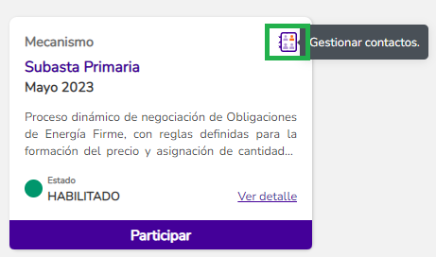

Ilustración 9.1. Ícono para gestionar contactos

Le aparecerá una ventana como la de la ilustración 9.2, en el cual se visualizarán las personas que se han registrado para participar en los mecanismos de asignación de OEF en el SUICC, usando el NIT de la empresa a la cual pertenece el representante legal. Se debe seleccionar el o los contactos que se van a autorizar para continuar con los trámites y gestión del mecanismo en el que se está participando. Posteriormente, se debe dar clic al botón “Asignar”.

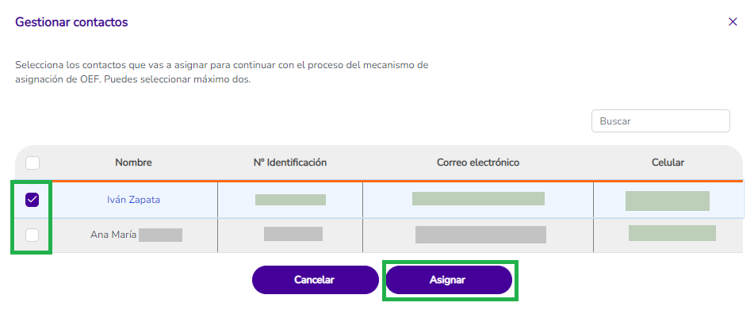

Ilustración 9.2. Selección de los contactos activos

Una vez de clic al botón ”Asignar” le aparecerá un pop up con el siguiente mensaje:

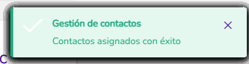

Nota:

- Los contactos asignados tendrán permisos para subir toda la documentación necesaria para los procesos del mecanismo en el cual se esté participando e intercambiar información con el ASIC, en los plazos para las solicitudes de aclaraciones. Un contacto puede visualizar la información y el estado de una actividad que haya diligenciado otro contacto de la misma empresa. Así mismo, recibirá notificaciones, vía correo electrónico, correspondiente a los procesos del mecanismo en el cual estén participando.

- Es importante tener en cuenta que los contactos no están autorizados para firmar la documentación; la única persona autorizada para la firma de documentos es el representante legal o el apoderado, en caso de contar con uno.

10. Requisitos legales y asignar apoderado

En la actividad de “Declaración de requisitos legales” (ver Ilustración 10.1) se podrá asignar un apoderado (en caso de ser requerido), especificar si ya la empresa ya está constituida o si se va a constituir en el futuro y, si es empresa de servicios públicos (E.S.P.) o no. Adicionalmente, se podrá adjuntar la documentación asociada: el poder (si se va a asignar un apoderado), certificado de existencia y representación legal, autorización para contratar en cuantía ilimitada y sin restricciones (es opcional, se debe adjuntar si le aplica), formato de constitución futura como E.S.P (si aplica), entre otros.

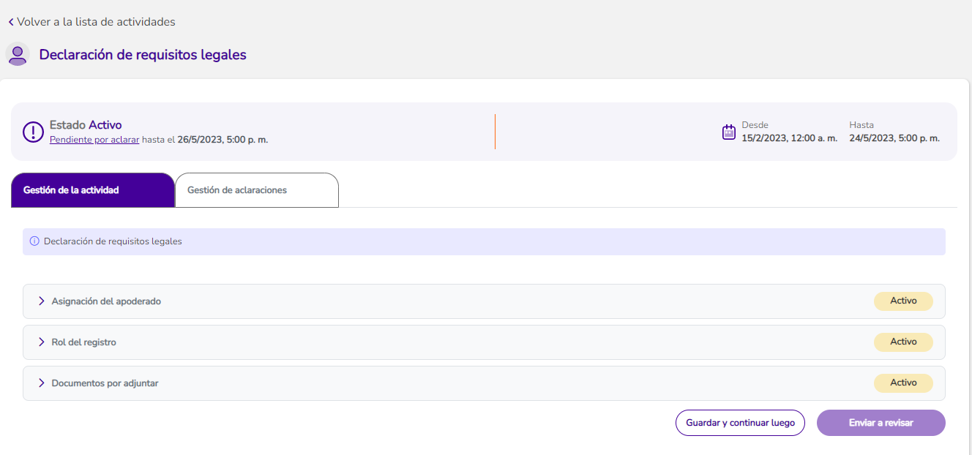
Ilustración 10.1. Pantalla de la actividad de declaración de requisitos legales

Al desplegar el acordeón del formulario “Asignación del apoderado” se visualiza así:

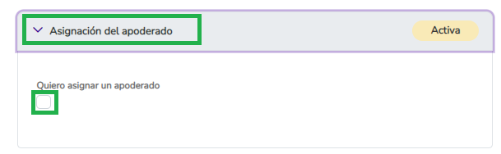
Ilustración 10.2. Asignar un apoderado

Si se quiere asignar apoderado se debe dar clic a al cuadro para elegir la opción “Quiero asignar un apoderado”. Al seleccionar esta opción aparece una lista desplegable con las personas que se han registrado a los mecanismos de asignación de OEF con el NIT de la compañía. De estas personas el representante legal debe elegir a quien quiere apoderar y en la sección de documentación se debe adjuntar el documento de poder respectivo.

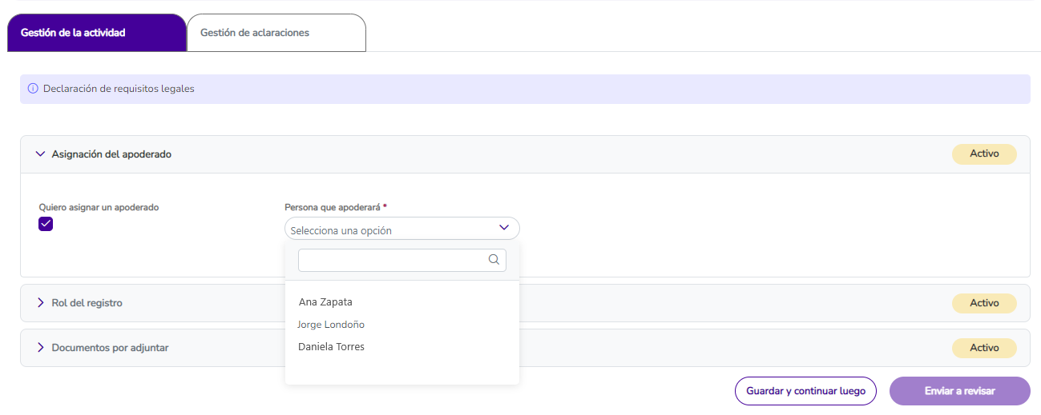
Ilustración 10.3. Elegir un apoderado de los contactos registrados de mi empresa

En la sección “Rol del registro” se debe elegir si la empresa ya está constituida o no.

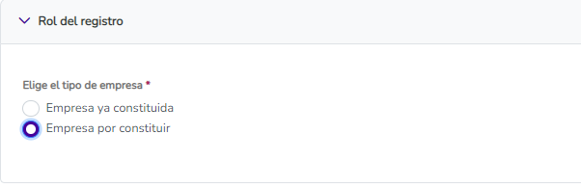
Ilustración 10.4. Rol del registro

Si se elige que la empresa ya está constituida se debe elegir si es E.S.P o si no lo es.

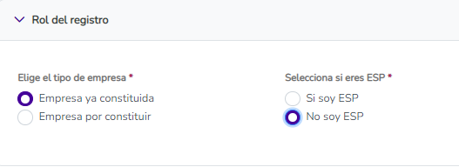

Ilustración 10.5. Ejemplo de rol del registro

Nota:

- El apoderado tendrá permisos para subir toda la documentación necesaria para los procesos del mecanismo en el cual se esté participando e intercambiar información con el ASIC, en los plazos para las solicitudes de aclaraciones. Un apoderado puede visualizar la información y el estado de una actividad que haya diligenciado otro contacto o el representante legal de la misma empresa. Así mismo, recibirá notificaciones, vía correo electrónico, correspondiente a los procesos del mecanismo en el cual estén participando.

- Es importante tener en cuenta que el apoderado está autorizado para firmar la documentación.

Nota: El aplicativo SUICC no aceptará archivos comprimidos tipo .zip o .rar ni con pesos superiores a 10MB.

11. Enviar una actividad del cronograma y explicación de los estados.

Las actividades del cronograma de una subasta o mecanismo de asignación pueden ser de dos tipos: Que se deban diligenciar una vez por empresa o persona natural participante, por ejemplo, la declaración de requisitos legales, la declaración de interés o la declaración de retiro de las que habla la resolución CREG 101 – 024 del 2022. O puede encontrar una actividad que se deba realizar por cada una de las plantas o proyectos de generación con las cuales desea participará en la subasta o el mecanismo de asignación correspondiente.

Actividad que se realiza por empresa o persona natural participante:

Al ingresar, aparecerá una vista como la de la ilustración 11.1 donde encontrará lo siguiente:

- Desde y hasta la fecha y hora en las que se puede realizar la actividad y enviarla a revisar por primera vez.

- Pestaña de “Gestión de la actividad” en la cual encontrará los formularios o documentación que debe diligenciar.

- Fecha para desplegar el formulario o documentación que se debe diligenciar.

- Estado de los formularios o documentos. Si la actividad está Activa y nunca se ha diligenciado información para ser revisada, este estado será “Activo”.

- Botón para guardar en modo borrador. Esto significa que la actividad se guardó parcialmente y podrá ser modificada y enviada a revisar si se encuentra dentro de los plazos establecidos. Tener en cuenta que aún NO está siendo revisada por XM.

- Botón para enviar a revisar. De clic a este botón una vez esté seguro(a) de querer enviar la información para que sea revisada por XM y cuando haya terminado de diligenciar todos los formularios y documentos de carácter obligatorio.

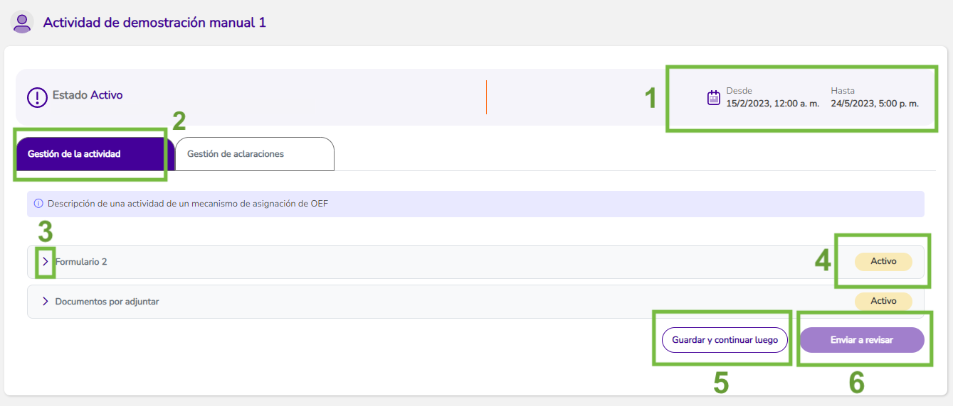

Ilustración 11.1. Ejemplo de cómo se ve una actividad que se realiza por empresa o persona natural participante

Actividad que se realiza por cada una de las plantas o proyectos de generación de una empresa o persona natural participante:

Al ingresar, aparecerá una vista como la de la ilustración 11.2 donde encontrará lo siguiente:

- Desde y hasta la fecha y hora en las que se puede realizar la actividad y enviarla a revisar por primera vez.

- Pestaña de “Gestión de la actividad” en la cual encontrará los formularios o documentación que debe diligenciar.

- Lista desplegable con las plantas o proyectos de generación de la empresa o persona natural participante.

- Selección múltiple de las plantas o proyectos de generación. Allí debe seleccionar solo aquellos con las cuales desea realizar la actividad. Las plantas o proyectos de generación seleccionadas se irán agregando en la pantalla y en la lista que se ve en el punto 3.

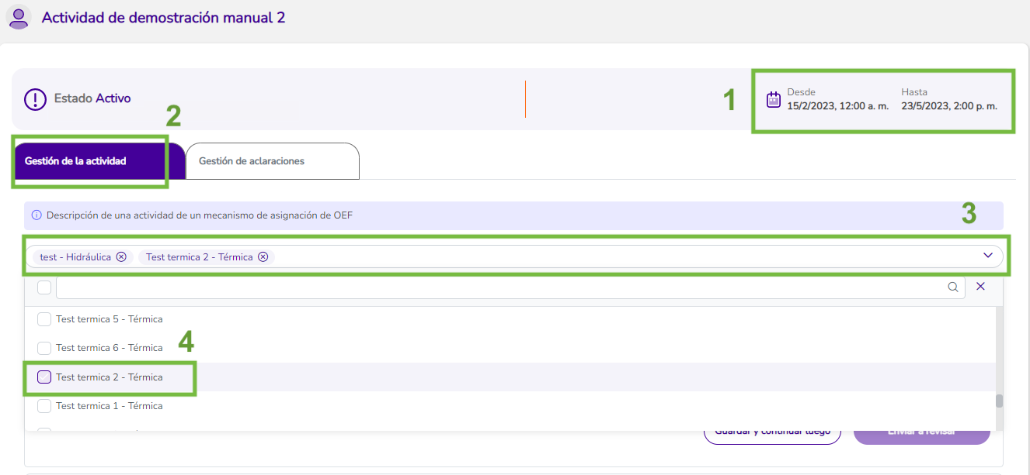

Ilustración 11.2. Ejemplo de cómo se ve una actividad que se realiza por cada una de las plantas o proyectos de generación de la empresa o persona natural participante.

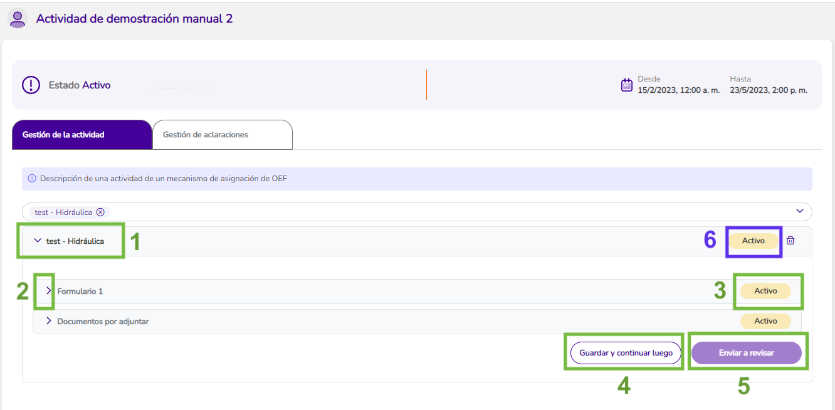
Ilustración 11.3. Ejemplo de cómo se ve una actividad en la cual solo se agregó una planta para realizar la actividad.

Una vez agregue las plantas o proyectos de generación con las cuales desea realizar la actividad, tendrá una vista como la de la Ilustración 11.3. Allí encontrará lo siguiente:

- Flecha desplegable para ver qué debe diligenciar por cada planta o proyecto agregado.

- Flecha desplegable para ver el formulario o documentación que debe diligenciar.

- Estado de los formularios o documentos. Si la actividad está Activa y nunca se ha diligenciado información para ser revisada, este estado será “Activo”.

- Botón para guardar en modo borrador. Esto significa que la actividad se guardó parcialmente y podrá ser modificada y enviada a revisar si se encuentra dentro de los plazos establecidos. Debe tener en cuenta que aún NO está siendo revisada por XM.

- Botón para enviar a revisar. De clic a este botón una vez esté seguro(a) de querer enviar la información para que sea revisada por XM y cuando haya terminado de diligenciar todos los formularios y documentos de carácter obligatorio.

- Estado en el que se encuentra la planta o proyecto de generación. Si la actividad está Activa y nunca se ha diligenciado información para ser revisada, este estado será “Activo” para dicha planta.

Estados de las plantas o proyectos de generación, documentos y formularios:

Los estados de las plantas o proyectos de generación se pueden observar en el lado derecho de la pantalla al lado de cada uno de sus nombres, como se ven en la ilustración 11.4.

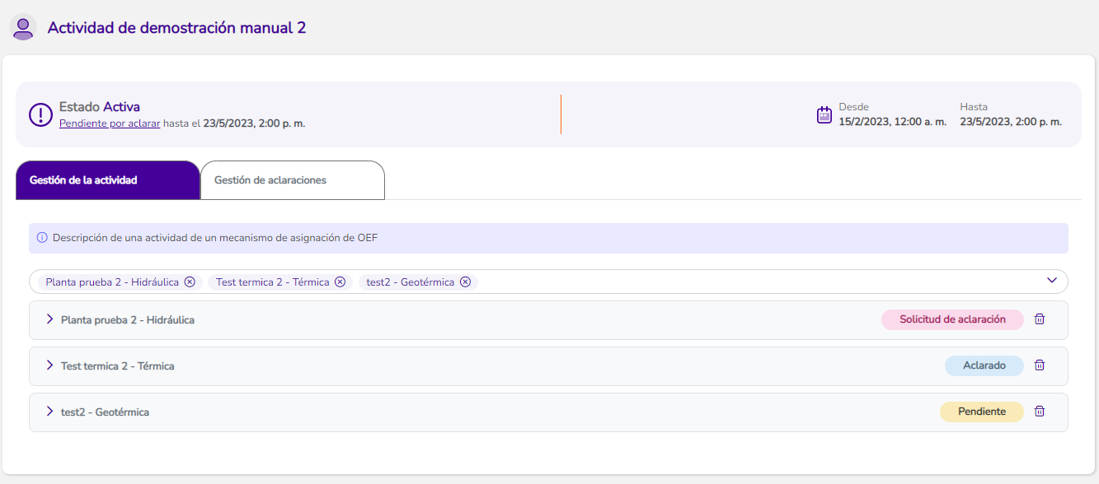
Ilustración 11.4 Ejemplo de cómo se ve una actividad que se debe hacer por cada una de las plantas o proyectos de generación con las que se desea participar. Se puede ver que cada una tiene su estado independiente.

Los estados en los que se puede encontrar una planta son los siguientes:

- Activo: Aún no se ha diligenciado información, es decir, no se ha enviado a revisar a XM o no se ha guardado en modo borrador.

- Pendiente: Se guardó la información parcialmente en modo borrador. Es decir, si la actividad aún se encuentra en el plazo para ser enviada por primera vez a revisar y el estado es Pendiente, la información aún se puede modificar. Se debe tener en cuenta que esta información No está siendo revisada por XM. Para ello se debe dar clic en el botón “Enviar a revisar”. Igualmente, la planta puede ser eliminada de su participación en esta actividad mientras se encuentra en este estado.

- Pendiente por firma: Si un documento pasa a este estado, significa que el representante legal (o el apoderado si lo hay), debe firmarlo por Docusign. El correo llegará al que tiene se tiene registrado en la cuenta del representante legal o el apoderado. Una vez se firme, cambiará al estado “En Revisión”. Debe tener en cuenta que puede tardar unos pocos minutos ver reflejada la firma en el documento.

- En revisión: La actividad ya ha sido enviada y está siendo revisada por XM. Tenga en cuenta que la información no puede ser modificada mientras esté en este estado.

- Solicitud de aclaración: Este aparece cuando XM realiza una solicitud de aclaración sobre la información enviada. Solo la información que se encuentre en dicho estado podrá ser modificada. Para enviar sus aclaraciones, debe dar clic en el botón “Enviar aclaraciones” y tiene plazo hasta la fecha que aparece en la parte superior derecha de la actividad, la cual se ve así: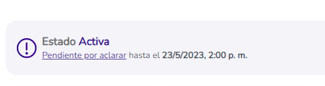

- Aclarado: Cuando usted da respuesta a las solicitudes de aclaración, corrigiendo la información y escribiendo las observaciones correspondientes. Tenga en cuenta que la información no puede ser modificada mientras esté en este estado.

- No aclarado: Cuando la información estaba en estado “Solicitud de aclaración” y se pasó la fecha límite para dar respuesta a estas solicitudes. Tenga en cuenta que la información no puede ser modificada mientras esté en este estado y ya no puede enviar aclaraciones. Además, no podrá continuar la actividad con esta planta o proyecto en la actividad en la que se encuentra.

- No enviado: Cuando la información estaba en estado “Pendiente” y se pasó la fecha límite para enviarla a revisar. Tenga en cuenta que no podrá continuar la actividad con esta planta o proyecto en la actividad en la que se encuentra.

- Aprobado: Cuando XM ha aprobado la información enviada.

- No aprobado: Cuando XM no aprobó la información enviada. Este estado solo puede aparecer luego de que se vence el plazo para solicitar aclaraciones por parte de XM. Tenga en cuenta que no podrá continuar la actividad con esta planta o proyecto en la actividad en la que se encuentra.

Los documentos o formularios también cuentan con los estados previamente descritos. Cada formulario y documento contará con un estado independiente (ver ilustración 11.5 y 11.6). Para ver el detalle de cada uno de estos, deberá desplegar el formulario o documentación dando clic en la barra 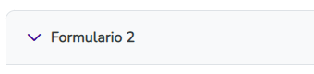

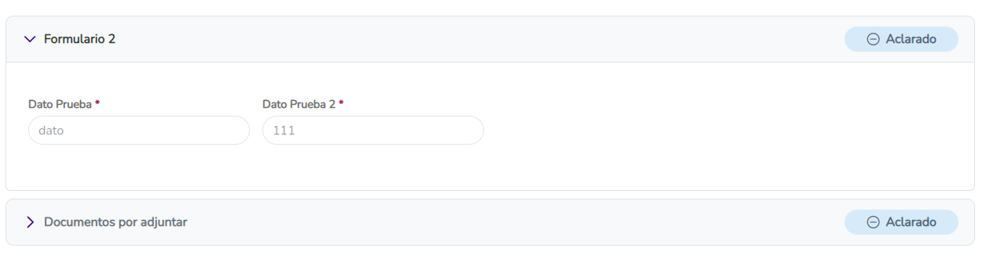
Ilustración 11.5. Ejemplo de una actividad con formulario y documentos en estado Aclarado. Se puede ver que cada uno tiene un estado independiente.

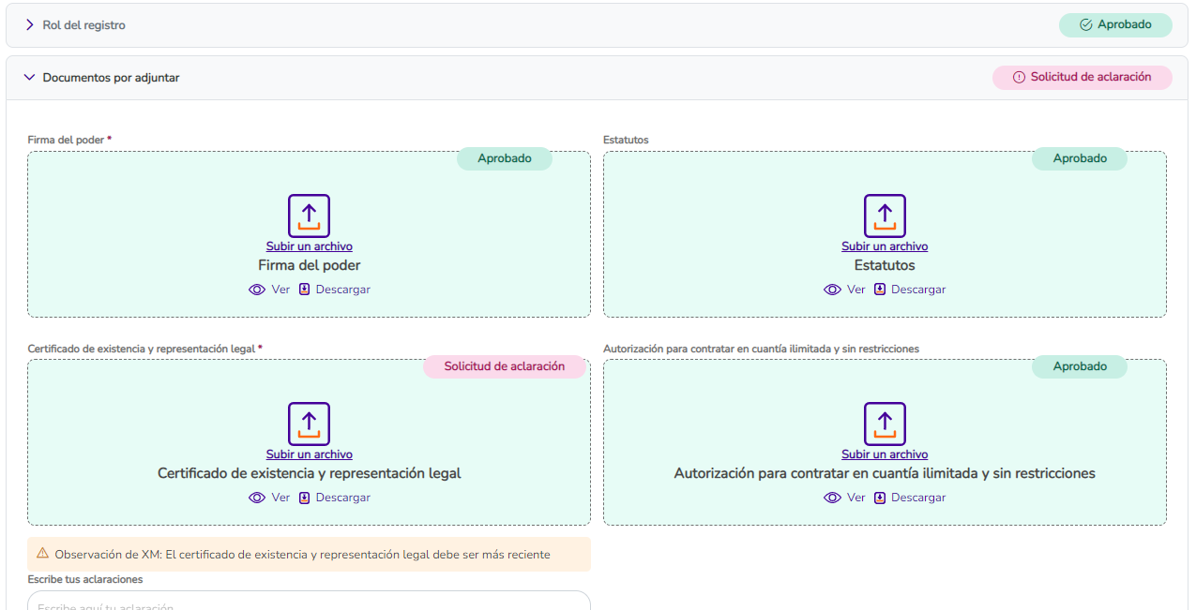

Ilustración 11.6. Ejemplo de una actividad con formulario y documentos en distintos estados. Se puede ver que cada uno tiene un estado independiente.

Nota: Si al menos un formulario o documento de una planta NO está en estado aprobado, la planta automáticamente tomará el estado de ese formulario o documento. Por ejemplo, en la ilustración 11.7 se puede observar que el estado de la planta es “No aclarado” porque tiene un formulario y un documento en ese estado, a pesar de que el primer documento ya se encontraba aprobado.

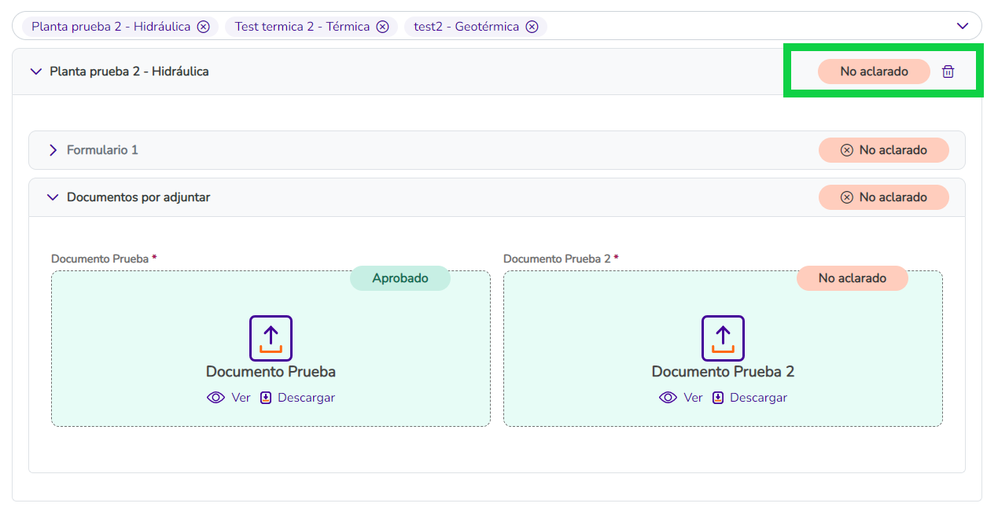
Ilustración 11.7

Nota: El aplicativo SUICC no aceptará archivos comprimidos tipo .zip o .rar ni con pesos superiores a 10MB.

Dar respuesta a las solicitudes de aclaración

Una vez la actividad realizada se encuentra en estado “Solicitud de aclaración”, aparecerá una alerta en la tarjeta de la actividad asociada como se ve en la ilustración 12.1. Allí se indica la fecha hasta la que se pueden realizar las respectivas aclaraciones.

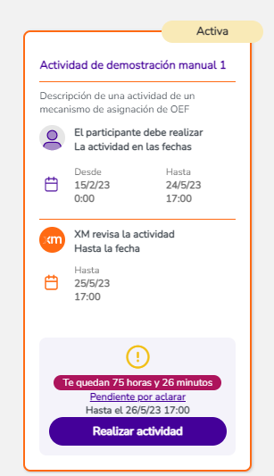
Ilustración 12.1

Al dar clic en “Realizar actividad” aparecerá otra alerta como la siguiente:

Si la actividad debe realizarla por cada una de las plantas o proyectos de generación, es posible que tenga una o más plantas en “Solicitud de aclaración” como se ve en el ejemplo de la ilustración 12.2. Si la actividad se debe realizar solo una vez por empresa o persona natural, se vería como en el ejemplo de la ilustración 12.3.

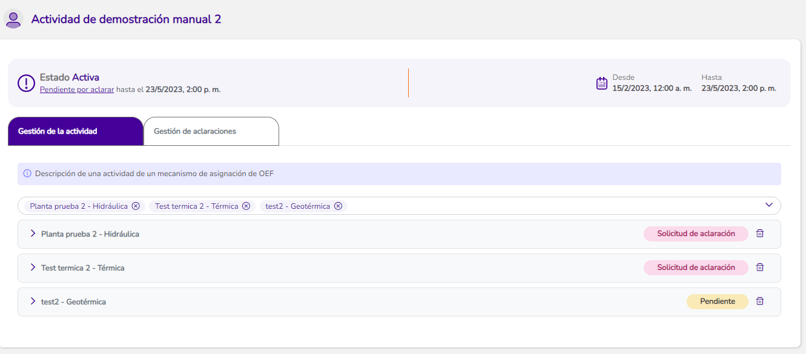
Ilustración 12.2.

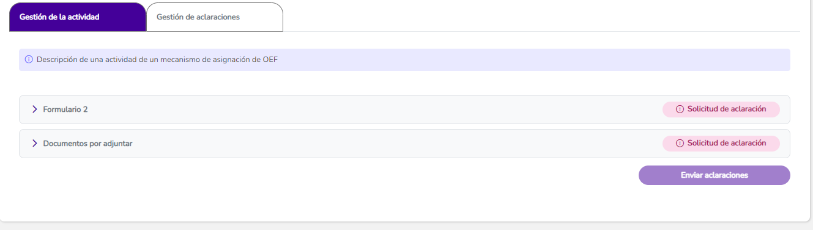
Ilustración 12.3.

Para responder a las solicitudes de aclaración se debe desplegar el formulario o documento que se encuentre en este estado. Tenga en cuenta que solo se podrá modificar dicha información. Es decir, si un formulario se encuentra en “solicitud de aclaración”, podrá modificar y corregir la información de dicho formulario y si es de un documento, podrá reemplazarlo volviendo a cargar uno nuevo (ver ilustración 12.4).

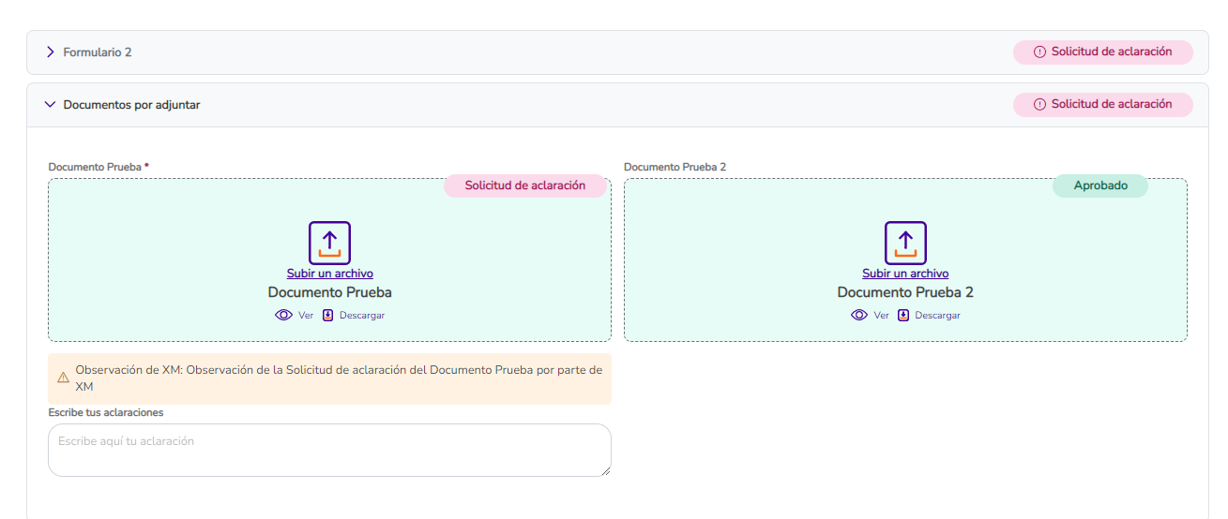
Ilustración 12.4

Las observaciones dadas por XM se podrán observar debajo del formulario o documento en estado “Solicitud de aclaración”. Abajo aparecerá un cuadro de texto con el nombre “Escribe tus aclaraciones”, donde debes escribir las observaciones asociadas a su aclaración (Ver ilustración 12.5 y 12.6):

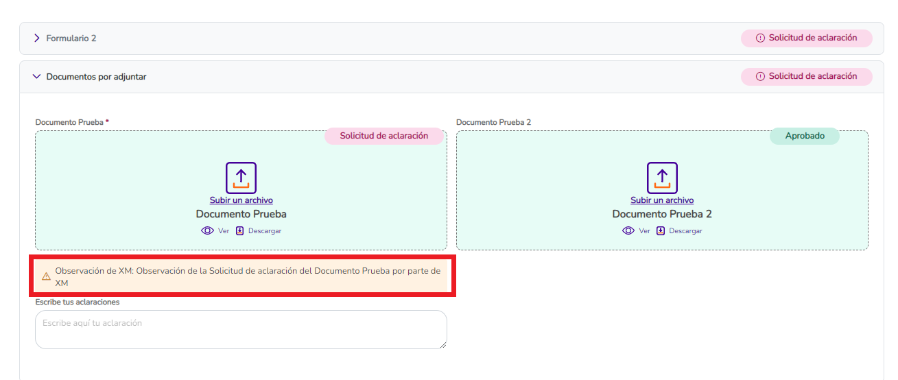
Ilustración 12.5

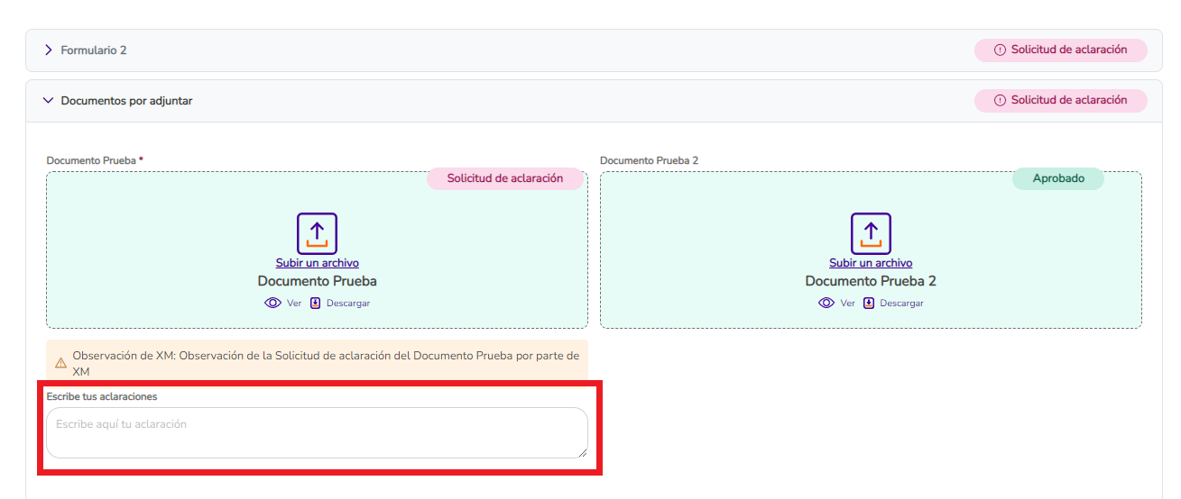

Ilustración 12.6

Toda la trazabilidad de la interacción se encontrará en la pestaña “Gestión de aclaraciones” (Ilustración 12.7)

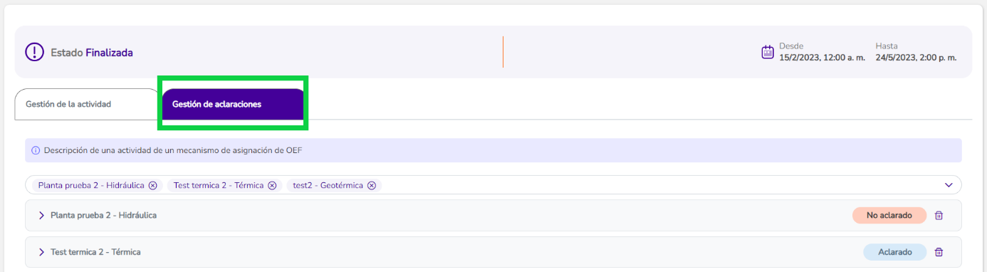
Ilustración 12.7

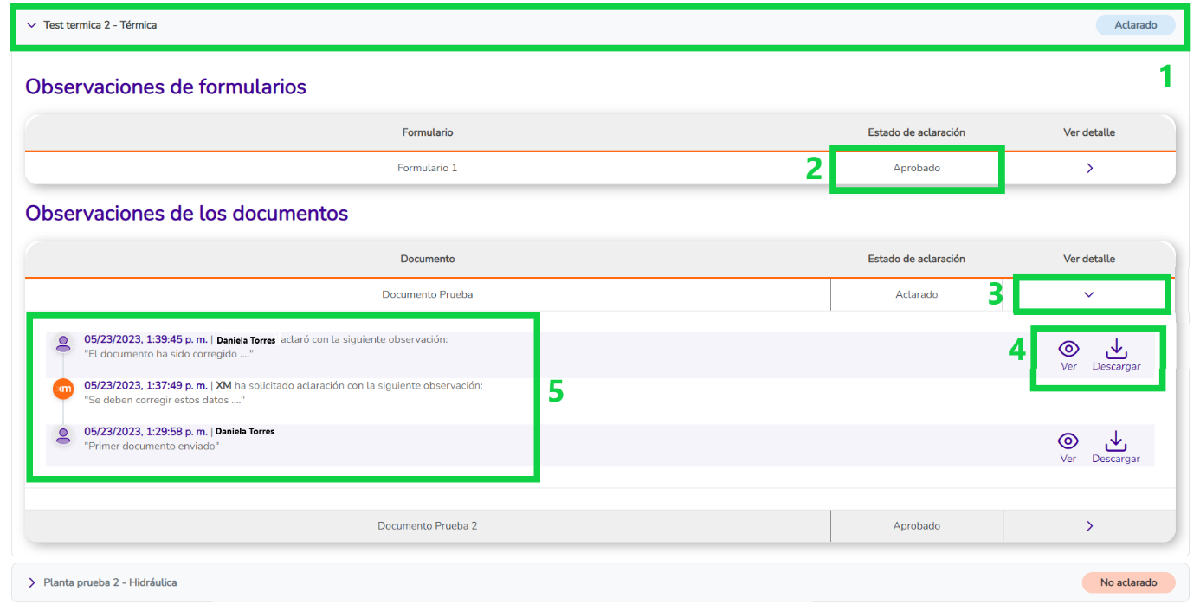
Ilustración 12.8

Al dar clic en una de las plantas o proyectos de generación, se verá lo siguiente (ver Ilustración 12.8):

1. Nombre y estado de la planta.

2. Estado del formulario o documento.

3. Botón para desplegar el historial de interacciones del documento o formulario respectivo.

4. Visualizar o descargar un documento: Se podrán visualizar los documentos cargados al momento de enviar la actividad por primera vez o los enviados en una aclaración.

5. Historial de aclaraciones del documento o formulario seleccionado: El historial incluye las fechas y las observaciones dadas en las solicitudes de aclaración por parte de XM y las observaciones dadas por el participante al momento de aclarar.

Reporte de información meteorológica – Resoluciones CREG 101 006 y 101 007 de 2023

Los artículos 18 y 17 de las Resoluciones CREG 101 006 y 101 007 de 2023 respectivamente, definen la obligatoriedad del reporte de la información de datos de medición para plantas eólicas y solares con Obligaciones de Energía Firme (OEF) asignadas previo a la expedición de dichas Resoluciones. En particular, se define:

(…) “El reporte de esta información se realizará a partir del tercer mes desde la publicación de la presente resolución. Los términos y periodicidad de envío de esta información al CND será definida mediante Acuerdo de C.N.O., mientras la planta no entre en operación; posteriormente se aplicará el reporte de información de la regulación vigente para variables meteorológicas.” (…)

En línea con lo anterior, a continuación, se da a conocer a los usuarios el uso de la funcionalidad de reporte de información meteorológica, creada con el fin de reportar los datos de series meteorológicas medidas para plantas solares y eólicas.

Requisitos para el uso de la funcionalidad

Para ingresar a la funcionalidad de reporte de la información meteorológica, es necesario que el usuario realice el proceso de registro a los mecanismos de asignación de OEF y que su registro haya sido aprobado por parte del administrador del SUICC (ver capítulo 7 de este documento).

Una vez realizado el debido registro, el usuario podrá tener acceso a las siguientes funcionalidades dentro del nuevo submódulo “Reporte de Información”:

- Visualizar las plantas de su compañía que cuentan con OEF asignadas previo a la expedición de las Resoluciones CREG 101 006 y 101 007 de 2023.
- Realizar la carga de la información meteorológica en los términos y periodicidad definida en el Acuerdo CNO 1700 o aquellos que lo modifiquen o sustituyan.

Criterios de reporte de la información meteorológica

Para realizar la carga de información meteorológica, se deberá cumplir con las siguientes especificaciones, de acuerdo con lo definido en las Resoluciones CREG 101 006 y 101 007 de 2023, y el Acuerdo CNO 1700 o todos aquellos que lo modifiquen o sustituyan:

- Formato de los archivos:
Los archivos cargados a través de la funcionalidad de “Reporte de Información” deberán ser archivos de Excel con formato .xlsx

- Estructura del archivo:
Los archivos para reportar la información meteorológica de plantas solares deberán cumplir la siguiente estructura:
Columna | Nombre campo | Tipo | Longitud
1 | Planta | Alfanumérico | 60 caracteres
2 | Año | Entero | 4 caracteres
3 | Mes | Entero | 2 caracteres
4 | Dia | Entero | 2 caracteres
5 | Hora | Entero | 2 caracteres
6 | GHI [kWh/m2] | Numérico decimal | 2 enteros, 2 decimales
7 | TA [°C] | Numérico decimal | 2 enteros, 2 decimales

Los archivos para reportar la información meteorológica de plantas eólicas deberán cumplir la siguiente estructura:

Columna | Nombre campo | Tipo | Longitud
1 | Planta | Alfanumérico | 60 caracteres
2 | Año | Entero | 4 caracteres
3 | Mes | Entero | 2 caracteres
4 | Dia | Entero | 2 caracteres
5 | Hora | Entero | 2 caracteres
6 | Velocidad del viento [m/s] | Numérico decimal | 2 enteros, 2 decimales
7 | Dirección del viento [Grados relativos al norte geográfico] | Numérico decimal | 3 enteros, 2 decimales
8 | TA [°C] | Numérico decimal | 2 enteros, 2 decimales

- Datos:
Los archivos deben contener la información de series meteorológicas definidas en las Resoluciones CREG 101 006 y 101 007 de 2023, en los términos de reporte y periodicidad definidos en el Acuerdo CNO 1700 o todos aquellos que lo modifiquen o sustituyan. En ese sentido, el reporte de la información se realizará con periodicidad trimestral de la siguiente forma:

Periodo para reportar | Fecha máxima de reporte
Primer trimestre (enero a marzo) | 30 de abril del mismo año
Segundo trimestre (abril a junio) | 31 de julio del mismo año
Tercer trimestre (julio a septiembre) | 31 de octubre del mismo año
Cuarto trimestre (octubre a diciembre) | 31 de enero del año siguiente

Se debe garantizar que las series meteorológicas sean continuas, es decir, que se cuente con la información de cada día de los meses de reporte y cada hora desde las 0 a las 23 horas, en orden ascendente.

Para los campos GHI, TA, Velocidad del viento y Dirección del viento, deberá tenerse en cuenta que la información reportada como vacía (datos tipo null, nan, y -9999) no podrá exceder el porcentaje de datos faltantes permitido en los Acuerdos CNO que definen los requisitos de medición y reporte de la información meteorológica para las plantas eólicas y solares que se encuentran en el ámbito de aplicación de las Resoluciones bajo las cuales participaron en los mecanismos de asignación de OEF, es decir, 5%. En caso de superar dicho porcentaje, no se permitirá la carga del archivo.

Instrucciones para el uso de la funcionalidad de reporte de información meteorológica

Ingreso a la funcionalidad

Para acceder a la funcionalidad de “Reporte de información”, el usuario deberá iniciar sesión en la plataforma de SUICC. Al iniciar sesión, el sistema despliega una pantalla inicial, en la cual el usuario debe dirigirse a la parte superior derecha y desplegar el menú que se encuentra junto al nombre de usuario -->

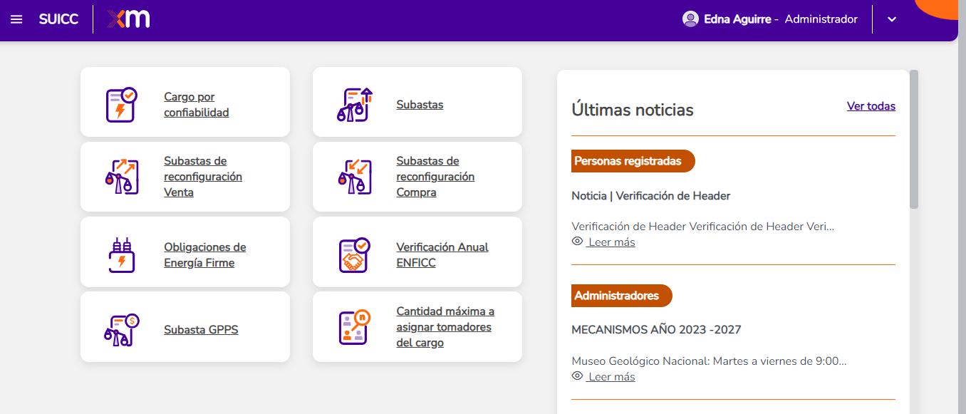

Una vez desplegado el menú, se debe seleccionar la opción “Reporte de información” para que el sistema presente las opciones para reportar los datos de series meteorológicas para plantas eólicas y solares.

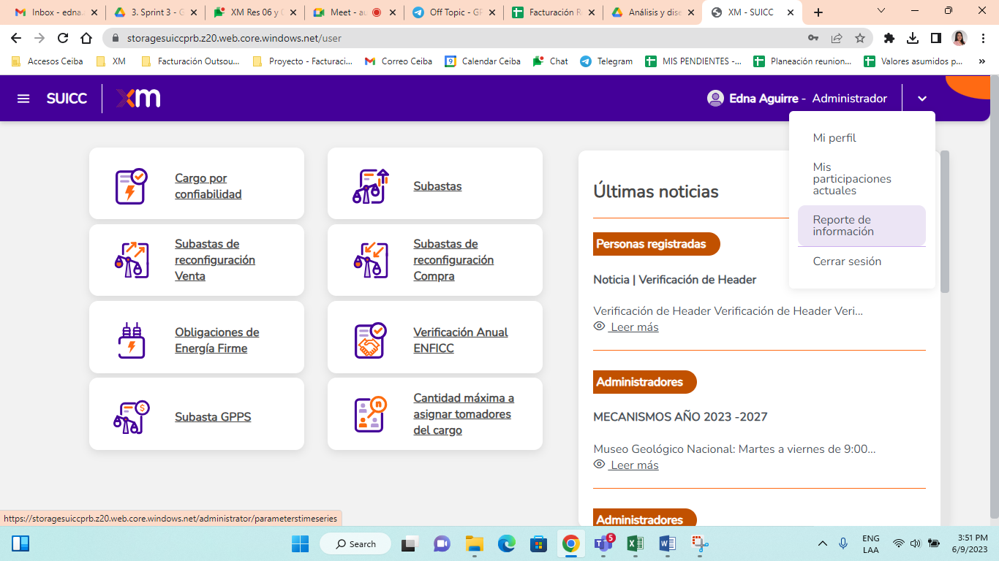

En la pantalla se presentará la sección de reporte de información, diferenciada por pestañas asociadas a las plantas solares y a las plantas eólicas.

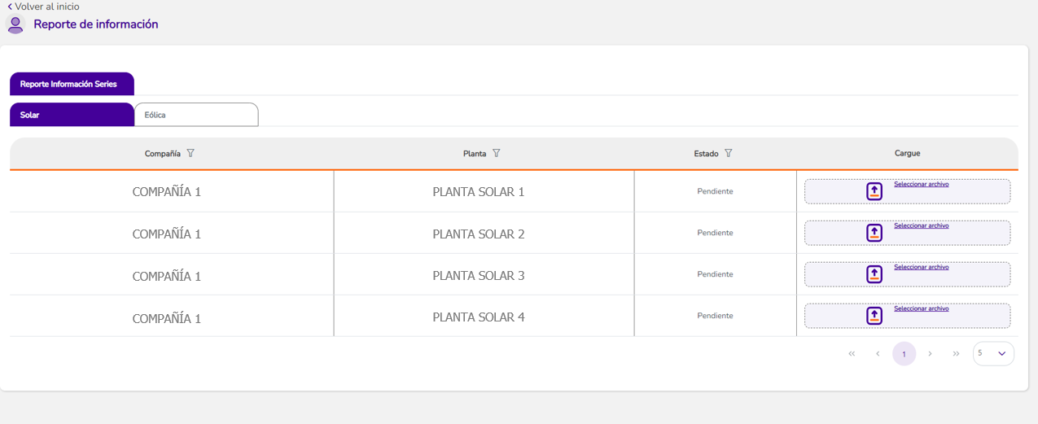

Reporte de información

Una vez el usuario ingrese al módulo de “Reporte de información”, el sistema presentará el listado de plantas solares y eólicas que tienen OEF asignada para su compañía. Para realizar la carga de un archivo de series meteorológicas de plantas solares, el usuario debe dirigirse a la pestaña “Solar”, mientras que, para realizar la carga de un archivo de series meteorológicas de plantas eólicas, el usuario debe dirigirse a la pestaña “Eólica”.

Para cargar el archivo, el usuario deberá dirigirse a la columna de carga, y hacer clic sobre la opción “Seleccionar archivo”. El sistema desplegará una ventana para seleccionar el archivo a cargar, en la cual el usuario deberá seleccionar el archivo que desea cargar y dar clic sobre la opción “Abrir”.

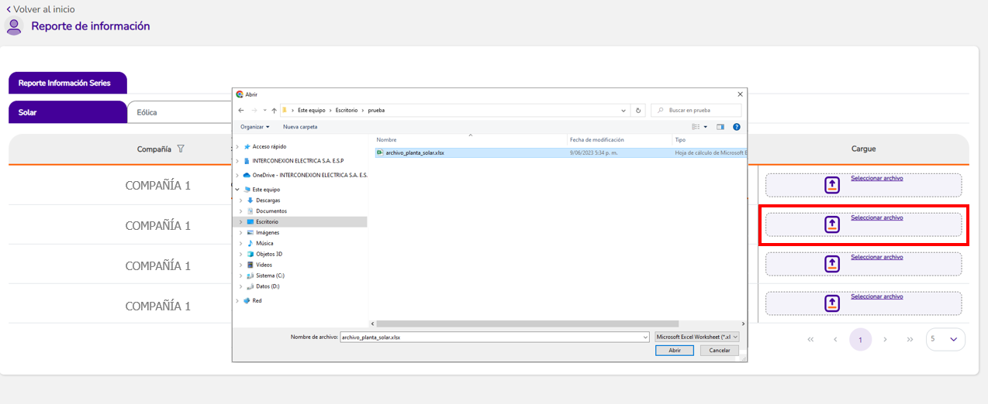

El sistema iniciará la carga del archivo seleccionado.

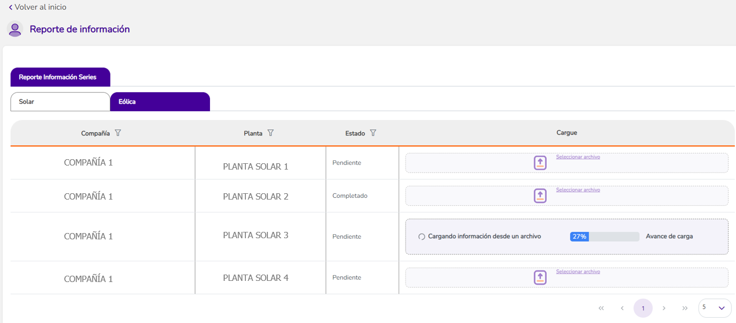

Una vez se complete la carga del archivo, el estado de carga se actualiza a “Completado”.

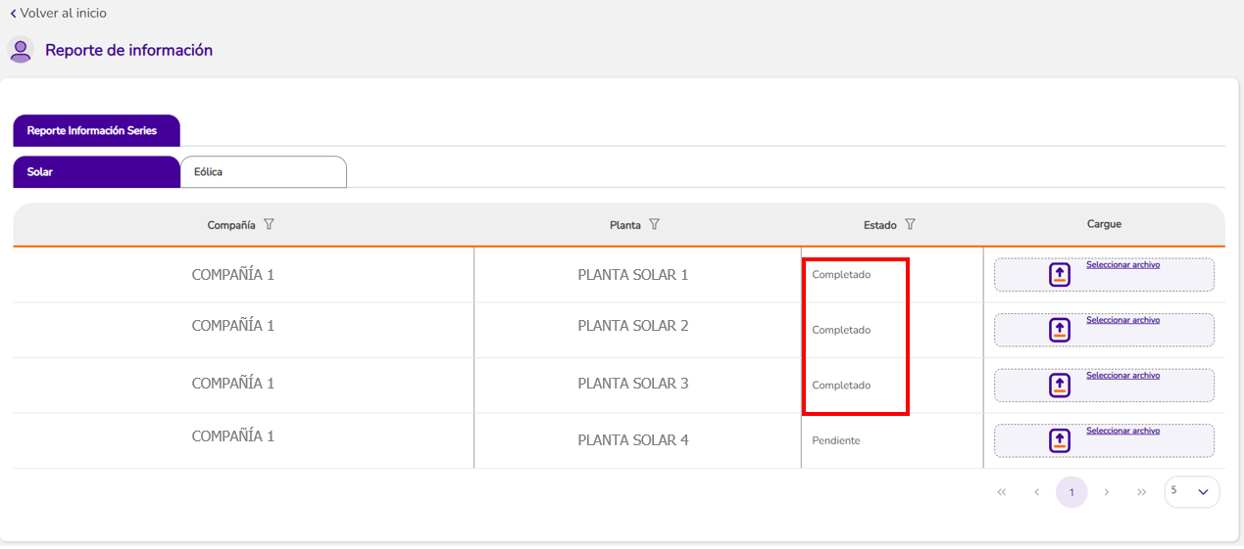

En caso de cargar un archivo que no cumpla con los criterios definidos en el numeral de Criterios de reporte de información meteorológica, el sistema presentará el mensaje de error en la parte superior de la tabla de cargue y el estado de carga continuará en “Pendiente”.

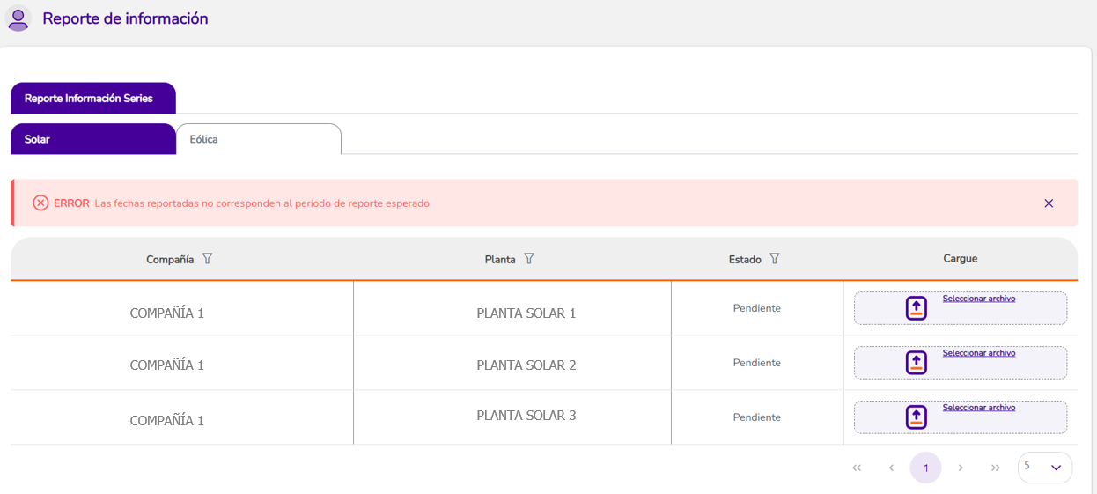

Para continuar con la carga, es necesario realizar la corrección de los errores presentes en el archivo y realizar de nuevo el proceso de carga del archivo hasta tener el estado actualizado en “Completado”.

Nota: El mismo proceso se debe realizar para cargar la información meteorológica de plantas eólicas.

Consideraciones para el uso de la funcionalidad de reporte de información meteorológica

A continuación, se presentan algunas consideraciones importantes que el usuario deberá tener en cuenta para el uso de la funcionalidad de reporte de información meteorológica:

- La funcionalidad de selección y carga de los archivos solo estará activa en los meses permitidos para la carga de información, de acuerdo con lo definido por los Acuerdos CNO. En ese sentido, en los meses en los que no se permite la carga, el usuario podrá ingresar a la funcionalidad de “Reporte de Información”, mas no podrá cargar nueva información.
- El sistema validará que la información que se desea reportar corresponda al período de registro esperado, es decir, al trimestre definido en los Acuerdos CNO que apliquen.
- Para la primera carga, el sistema permitirá el reporte de un archivo con menor cantidad de información de la exigida, en cumplimiento de lo definido en el Acuerdo CNO 1700 o aquellos que lo modifiquen o lo sustituyan.
- Durante el mes de carga, el usuario podrá cargar el archivo tantas veces como desee y se deberá tener en cuenta que al cargar un archivo nuevo para una planta que ya tenía una carga completada, se reemplazará la información almacenada previamente por la información cargada en el nuevo archivo. No obstante, para el caso del primer reporte, dado que se permite el reporte de menor cantidad de datos al esperado, la carga solo podrá realizarse de manera exitosa por una vez.

